«Социальная психология»
Курс лекций

2016 год
СОДЕРЖАНИЕ

Раздел I. Введение в социальную психологию
Лекция 1. Структура современной социальной психологии.........................................2
Вопросы для повторения...................................................................................................8
Задания для самостоятельной работы...........................................................................8
Структурно-логические схемы.........................................................................................9
Раздел II. Психология взаимоотношений людей
Лекция 2. Сущность взаимоотношений ........................................................................12
Лекция 3. Виды взаимоотношений ...............................................................................16
Вопросы для повторения..................................................................................................18
Задания для самостоятельной работы..........................................................................18
Структурно-логические схемы........................................................................................19
Раздел III. Психология общения людей
Лекция 4. Понятие и сущность общения ........................................................................23
Лекция 5. Виды и типы общения ....................................................................................28
Лекция 6. Общение как коммуникация ..........................................................................32
Вопросы для повторения...................................................................................................35
Задания для самостоятельной работы...........................................................................35
Структурно-логические схемы.........................................................................................36
Раздел IV. Социальная психология личности
Лекция 7. Понятие личности и ее социально-психологических особенностей ..........38
Лекция 8. Социально-психологические типы личности ...............................................41
Лекция 9. Социализация личности...................................................................................46
Вопросы для повторения....................................................................................................50
Задания для самостоятельной работы............................................................................50
Структурно-логические схемы..........................................................................................51
Раздел V. Психология социальных классов
Лекция 10. Понятие и своеобразие функционирования психологии классов...............55
Лекция 11. Структура социально-классовых различий ..................................................58
Лекция 12. Содержание психологии класса .....................................................................62
Вопросы для повторения.....................................................................................................64
Задания для самостоятельной работы.............................................................................64
Структурно-логические схемы...........................................................................................65
Раздел VI. Психология политики
Лекция 13. Сущность и содержание политико-психологических феноменов...............66
Лекция 14. Психологическая характеристика политической власти..............................70
Лекция 15. Психологические особенности политической активности...........................73
Вопросы для повторения......................................................................................................77
Задания для самостоятельной работы..............................................................................77
Структурно-логические схемы............................................................................................78

Список литературы…………………………………………………………………….....80

РАЗДЕЛ I. Введение в социальную психологию
Лекция 1. Структура современной социальной психологии
1. Краткая история развития социальной психологии.
2. Классификация социально-психологических явлений.
3. Задачи и строение социальной психологии.
4. Методологические и теоретические основы социальной психологии.

1. Краткая история развития социальной психологии. Социальная психология — это наука, изучающая закономерности возникновения, функционирования и проявления психологических явлений, представляющих собой результат взаимодействия людей (и их групп) как представителей различных общностей.
Социальная психология прошла длительный путь развития. Родоначальниками накопления социально-психологических знаний считаются древнегреческие и древнекитайские ученые (Аристотель, Гераклит, Гиппократ, Демокрит, Платон, Конфуций, Суньцзы, Уцзы и др.), которые описывали некоторые социально-психологические особенности характеров людей и их предназначения в обществе, устанавливали определенные психологические закономерности социального поведения индивидов, выявляли мотивы объединения их в группы и т.д.
В средние века и позднее зарубежные и отечественные ученые (Н. Макиавелли, Т. Гоббс, И. Бентам, Ш. Монтескье, А. Токвиль, Н.Я. Данилевский, А.И. Герцен и др.) занимались психологическим описанием анатомии и патологии общественной жизни с ее характерными социальными взаимоотношениями и традициями, накапливали и обобщали результаты немногочисленных исследований закономерностей уже известных социально-психологических явлений и процессов — общения и взаимодействия представителей различных общностей.
В середине XIX в. за рубежом появились три социально-психологические теории — «психологии народов» (основатели — М. Лацарус, X. Штейнталь и В. Вундт), «психологии масс» (Г. Тард, С. Сигиле и Г. Лебон), «инстинктов социального поведения» (В. Макдаугалл), которые послужили предпосылкой для превращения социальной психологии в самостоятельную отрасль знаний. После этого началась активная разработка методологических и теоретических основ социальной психологии. На разработку их содержания направляются усилия представителей основных школ психологической науки на Западе: сначала бихевиоризма, гештальтпсихологии, а потом психоанализа, когнитивизма и интеракционизма. Выходят в свет первые учебники и пособия.
Огромный импульс развитию социально-психологических исследований и применению их результатов на практике придавали войны и военные конфликты, которыми изобиловал XX в. и во время которых особенно остро вставали вопросы, связанные с предотвращением и профилактикой отрицательных социально-психологических явлений и процессов (страх, паника, снижение сплоченности населения и военнослужащих в группах, социальная дезорганизация и дезинтеграция, социальные конфликты и т.д.), затрагивающих все стороны жизни и деятельности людей.
В 1920—1940-е гг. социальная психология постепенно превращается в сугубо экспериментальную науку, занимающуюся прикладными исследованиями и разрабатывающую специфические методики изучения социально-психологических феноменов, проявляющихся в разнообразных областях жизни и деятельности людей.
Внутри социальной психологии начинают зарождаться и в 1960—1990-е гг. наиболее продуктивно совершенствоваться ее новые отрасли: этнопсихология, политическая психология, психология управления, конфликтология и др. К сожалению, в СССР социальная психология в 1930—1950-е гг. по политическим причинам практически не развивалась. Сегодня социальная психология и у нас в стране, и за рубежом востребована во всех сферах жизнедеятельности людей.
Как и любая другая область знаний, социальная психология имеет свою структуру: объект, предмет, задачи, теоретические основы, категории и методы исследования, определенные функции, а также ее составные части — отрасли.
2. Классификация социально-психологических явлений. Объектом социальной психологии являются конкретные социальные общности (группы) или отдельные их представители (личности), а ее предметом — определенные социально-психологические феномены.
Последние можно классифицировать по многим основаниям: по принадлежности к различным социальным общностям и субъектам, по отнесенности к тем или иным классам психологических явлений, по устойчивости, по степени осознанности и т.д.
Главной выступает классификация социально-психологических феноменов по принадлежности к различным социальным общностям и субъектам.
Во-первых, обычно выделяют социально-психологические явления, возникающие в организованных общностях людей, к которым относятся большие и малые социальные группы.
В больших группах — нациях (этносах), социальных классах, религиозных конфессиях, политических и общественных институтах (организациях) — возникают и функционируют сложные социально-психологические феномены, которые получили названия «психология нации», «классовая психология», «религиозная психология», «психология политики».
В малых группах функционируют и проявляются в основном такие социально-психологические явления, как межличностные отношения, групповые устремления, настроения, мнения и традиции.
Во-вторых, кроме организованных общностей, существуют и общности неорганизованные (или слабо организованные), под которыми принято понимать толпу и другие разновидности скопления людей. Социально-психологические явления, которые здесь возникают, называют массовидными, а поведение людей — стихийным. К таким явлениям обычно относят психологию толпы, психологию паники и страха, психологию слухов, психологию массовых коммуникационных процессов (психологию воздействия), психологию рекламы и др.
В-третьих, социальная психология изучает также и личность, которая является субъектом взаимодействия и общения с другими людьми.
По отнесенности к различным классам психологических феноменов социально-психологические явления можно разделить на рационально осмысленные (социальные взгляды, представления, мнения, убеждения, интересы и ценностные ориентации, традиции), эмоционально упорядоченные (социальные чувства и настроения, психологические климат и атмосфера) и массовидные (стихийные), функционирующие в обычных или необычных условиях (например, конфликтных, экстремальных).
Кроме того, по этому же критерию социально-психологические феномены можно рассматривать как явления, как процессы и как образования, — все зависит от того, какие цели преследуются при их изучении. Например, социальные чувства — это эмоциональная составляющая поведения и деятельности людей (явление), имеющая свою динамику (процесс) и включающая в себя их различные настроения, состояния и переживания (сложное образование).
По устойчивости социально-психологические явления делятся на: динамичные (например, различные виды общения), относительно изменчивые (например, мнения и настроения) и статичные (например, обычаи, традиции) (Сухов А.Н., 1995).
И, наконец, по степени осознанности социально-психологические явления могут быть осознанными и неосознанными.
3. Задачи и строение социальной психологии. Социальная психология как отрасль научных знаний решает свои конкретные задачи, включающие в себя:
1) изучение и всестороннее осмысление сущности, содержания, форм проявления и закономерностей функционирования социально-психологических явлений и процессов;
2) теоретический и практический анализ источников и условий возникновения и развития, исторического и социального фона функционирования социально-психологических феноменов;
3) поддержание всесторонних связей с представителями других наук в интересах разъяснения (координации) своих позиций и усилий в совместном исследовании социально-психологических явлений и процессов;
4) прогнозирование политических, экономических, национальных и других процессов в развитии государства (общества) на основе учета социально-психологических закономерностей и механизмов.
Социальная психология выполняет определенные функции, к которым обычно относят:
• теоретико-методологическую, связанную с выявлением принципов, методов и путей познания сущности исследуемых ею явлений и процессов, закономерностей и механизмов их зарождения и проявления; формированием концептуального и инструментального аппарата науки; определением направлений практического применения в общественной жизни результатов изучения социально-психологических феноменов;
• мировоззренческую, с одной стороны, заключающуюся в синтезировании современных научных представлений о природе психологии людей и ее месте в системе духовной жизни общества; с другой — показывающую, как должен осуществляться процесс формирования правильных представлений о психологических составляющих системы: человек — группа — общность — общество;
• регулятивную, показывающую, какое непосредственное воздействие и как социально-психологические явления и процессы оказывают на развитие и функционирование общественных отношений, а также пути, формы и средства эффективного управления ими;
• прогностическую, позволяющую на основе учета специфики функционирования социально-психологических явлений и процессов правильно оценить и раскрыть динамику и перспективы развития общественного сознания и духовной жизни общества;
• аксиологическую, дающую возможность определить реальные и мнимые социально-психологические ценности в жизни и деятельности людей, общества в целом.
Задачи, решаемые социальной психологией как наукой, а также большое разнообразие и сложность изучаемых ею феноменов предопределили возникновение и развитие ее конкретных отраслей.
Этническая психология — отрасль социальной психологии, которая изучает психологические особенности людей как представителей различных этнических общностей.
Психология религии — это отрасль социальной психологии, изучающая психологию людей, вовлеченных в различные религиозные общности, а также их религиозную деятельность.
Политическая психология — отрасль социальной психологии, исследующая различные стороны психологических явлений и процессов, относящихся к сфере политической жизни общества и политической деятельности людей.
Психология управления (организационная психология) — отрасль социальной психологии, уделяющая главное внимание анализу проблем, связанных с воздействием на группы, общество в целом или отдельные его звенья с целью их упорядочения, сохранения качественной специфики, совершенствования и развития.
Психология социального воздействия — слабо пока развитая отрасль социальной психологии, занимающаяся изучением особенностей, закономерностей и методов влияния на людей и группы в различных условиях их жизни и деятельности.
Психология общения раскрывает своеобразие процессов развития отношений и обмена информацией между людьми и социальными группами.
Психология семьи (семейных отношений) ставит перед собой задачи всестороннего изучения специфики отношений между членами начальной ячейки человеческого общества.
Социальная психология личности — отрасль социальной психологии, исследующая человека, включенного в различные общественные и межличностные отношения.
Психология масс — отрасль социальной психологии, изучающая особенности поведения людей в толпе, в условиях паники и страха, психологические особенности функционирования слухов и мифов, массовых коммуникационных процессов, рекламы и др.
Психология конфликтных отношений (конфликтология) — бурно развивающаяся отрасль социальной психологии, нацеленная на доскональное исследование психологической специфики и содержания различных конфликтов и выявление наиболее эффективных путей их разрешения.
Общая психология позволяет социальной психологии более точно понять и методологически правильно осмыслить психологические особенности личности (индивида), являющейся субъектом общественных отношений и носителем социальной психики.
Исторические науки показывают социальной психологии, как осуществлялось развитие сознания людей на различных этапах становления общества и человеческих отношений.
Политические науки помогают социальной психологии правильно понять, какие политические явления (процессы) и как влияют на социальную психику людей в условиях политической жизни и деятельности.
Экономические науки, раскрывая сущность и своеобразие функционирования экономических процессов в обществе, показывают социальным психологам, как они влияют на общественные отношения и сознание людей.
Культурология, этнология, исследуя особенности культурного и этнического развития различных этнических общностей, дают возможность социальной психологии адекватно и правильно интерпретировать влияние культуры и национальной принадлежности на специфику проявления социально-психологических феноменов.
Педагогические науки представляют социальной психологии информацию об основных направлениях обучения и воспитания людей, позволяющую ей вырабатывать рекомендации по социально-психологическому обеспечению этих процессов.
4. Методологические и теоретические основы социальной психологии. Социальная психология как наука существует в двух ипостасях. Во-первых, она разрабатывает социально-психологическую теорию, в рамках которой оформляются ее идейные позиции, отношение к изучаемым явлениям и процессам. Во-вторых, она представляет собой сферу социальной практики, в ходе которой осуществляется деятельность ученых и исследователей по распознаванию и измерению социально-психологических феноменов.
Ядро социально-психологической теории составляют методологические и теоретические основы социальной психологии, которые кратко можно представить в виде исходных положений, сводящихся к следующему:
• по своей сущности социально-психологические явления представляют собой идеальный (в смысле — нематериальный) образ окружающей социальной действительности, возникающий как результат отражения в сознании людей ее влияния и выступающий регулятором их отношений с ней;
• непрерывное взаимодействие социальной среды и индивидов, в ней находящихся (под влиянием условий жизни человек проявляет активность, трудится, совершенствуется), с одной стороны, и взаимодействие самих людей и их групп между собой (в интересах преодоления трудностей существования они объединяются, обмениваются мыслями и переживаниями, положительным и отрицательным опытом) — с другой, способствуют формированию и развитию общественных отношений;
• среда, общение и совместная деятельность определяют специфику психологии различных групп (повышают их организованность), однако с ростом численности этих групп роль общения и совместной деятельности уменьшается, а значение среды, объективных условий жизни и деятельности возрастает (снижается уровень организованности людей);
• характер и содержание многочисленных общественных отношений во многом обусловлены спецификой и обстоятельствами самого взаимодействия людей, конкретными целями, преследуемыми ими в его ходе, а также местом и ролью, которые они занимают в обществе;
• все виды общественных отношений пронизывают в свою очередь психологические отношения людей, т.е. субъективные связи, возникающие в результате их фактического взаимодействия и сопровождаемые уже эмоциональными переживаниями (симпатиями и антипатиями и т.д.) индивидов, в них участвующих (Андреева Г.М., 1980);
• как результат материальной и духовной жизни индивидов, их исторического развития формируется общественное (массовое) сознание людей, представляющее собой отражение их социального бытия, общественных и психологических отношений.
Общественное сознание, общественные и психологические отношения людей поддаются всестороннему изучению и осмыслению с помощью специальных методов исследования, разработанных социально-психологической практикой. Обычно различают следующие основные методы социальной психологии: наблюдение, эксперимент, метод анализа документов, метод обобщения независимых характеристик, анализ результатов деятельности, опрос, тестирование, социометрию.
Наблюдение — наиболее распространенный способ, с помощью которого исследуют социально-психологические явления и процессы в различных условиях без вмешательства в их течение. Наблюдение бывает житейским и научным, включенным и невключенным.
Житейское наблюдение ограничивается регистрацией фактов, носит случайный, неорганизованный характер. Научное наблюдение является организованным, предполагает четкий план, фиксацию результатов в специальном дневнике. Включенное наблюдение предусматривает участие исследователя в деятельности, которую он изучает; в невключенном этого не требуется.
Эксперимент — метод, предполагающий активное вмешательство исследователя в деятельность испытуемых с целью создания наилучших условий для изучения конкретных социально-психологических явлений и процессов.
Эксперимент может быть лабораторным, когда он протекает в специально организованной обстановке, а действия испытуемых определяются инструкцией; естественным, когда изучение осуществляется в обычных условиях; констатирующим — когда оцениваются лишь необходимые социально-психологические явления; формирующим, в процессе которого развиваются определенные качества испытуемых и их групп.
Метод анализа документов представляет собой процесс осмысления информации о конкретных социально-психологических явлениях и процессах, которая содержится в различного рода источниках (документах, научных исследованиях, архивных материалах, научной, художественной и публицистической литературе). Наиболее продуктивным он становится тогда, когда опирается на контент-анализ, включающий в себя математическую и статистическую обработку результатов.
Метод обобщения независимых характеристик предполагает выявление и анализ мнений о тех или иных социально-психологических явлениях и процессах, полученных от различных людей или из различных источников.
Анализ результатов деятельности — метод опосредованного изучения социально-психологических явлений по практическим результатам и предметам совместной деятельности людей, в которых воплощаются их творческие силы и способности.
Опрос — метод, предполагающий ответы испытуемых на конкретные вопросы исследователя.
Он бывает письменным {анкетирование), когда вопросы задаются на бумаге; устным, когда вопросы ставятся устно; и в форме интервью, во время которого устанавливается личный контакт с испытуемыми.
Анкетирование делится на прессовое, когда вопросник публикуется в каком-либо периодическом издании, а читателям этого издания предлагается ответить на вопросы и прислать ответы в редакцию данного издания; почтовое, при котором анкеты рассылаются по почте согласно адресам подписчиков или адресной книге учреждений коммунальных услуг; раздаточное, предполагающее личную раздачу и сбор исследователем вопросов. Первый вид анкетирования наиболее дешев, но и менее эффективен (3—5%). Второй предполагает уже 10—25% возврата анкет. А третий — наиболее предпочтителен, поскольку возврат анкет в этом случае приближается к 100%.
Тестирование — метод, во время применения которого испытуемые выполняют определенные действия по заданию исследователя.
В любом случае на заключительном этапе социальный психолог, руководствуясь своей программой, доказывает или опровергает выдвинутые перед исследованием гипотезы, переходит к научным обобщениям, абстрагируясь от частностей, деталей, единичных фактов и наблюдений.
Часто применяется и дополнительный этап, в ходе которого осуществляется уточнение проблемы, корректировка или смена методов или методик при неудовлетворительных результатах.

Вопросы для повторения
1. Что составляет предмет и каковы задачи социальной психологии?
2. Каковы критерии, по которым классифицируются социально-психологические явления и процессы?
3. Какие функции выполняет социальная психология как наука?
4. Какие методы социально-психологических исследований вы знаете?
5. Как соотносятся социально-психологические феномены?
6. Какова структура общественного сознания?

Задания для самостоятельной работы
1. Освойте методы изучения социально-психологических явлений.
2. Подумайте, какими способами может достигаться решение задач, стоящих перед социальной психологией?
3. Дайте сравнительно-сопоставительную характеристику основных методов социальной психологии в нашей стране и за рубежом.
4. Создайте технологию изучения какой-то конкретной группы социально-психологических явлений.
5. Изучите своеобразие проявления идеологии и общественной психологии в современных условиях развития нашего общества.
6. Систематизируйте и обобщите в форме таблицы различия в проявлении подражания и заражения.

Структурно-логические схемы
 |  |  | Накопление начальных знаний о происхождении и сущности социально-психологических особенностей человека и механизмов социального поведения людей
 | VI в. до н.э. — середина XV в.
1  этап | VI в. до н.э. — середина XV в. | 
Исследование
и обобщение представлений
о влиянии общества,
государства на
взаимодействие и общение
людей как представителей
различных социальных
групп
 | Середина XV в. — середина XIX вв.
2  этап | Середина XV в. — середина XIX вв. | 
Разработка социально-психологических теорий, превращение социальной
психологии в
самостоятельную отрасль
знаний и зарождение
социально-психологических школ (этнопсихологии, политической психологии и др.)
 | Середина XIX — середина XX вв.
3 этап | Середина XIX — середина XX вв. | 
Превращение
и окончательное
оформление
социальной психологии
Середина XX в. —
по настоящее
время
4 этап | Середина XX в. —  по настоящее  время | 
 | Середина XX в. —  по настоящее  время |  | в экспериментальную науку
Схема 1. Этапы развития социальной психологии

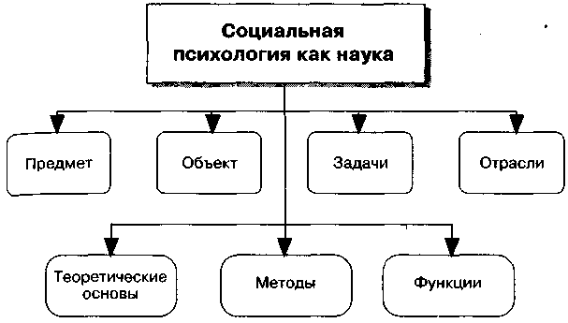
Схема 2. Структура социальной психологии как науки

Психоанализ |  |  |  |  |  |  | Бихевиоризм
Различия в теории |  | Предмет социальной психологии |  |  |  | Различия в практике
Гештальт-психология |  |  | Интер-акционизм |  |  |  | Когнитивизм
Схема 3. Основные направления зарубежной социальной психологии

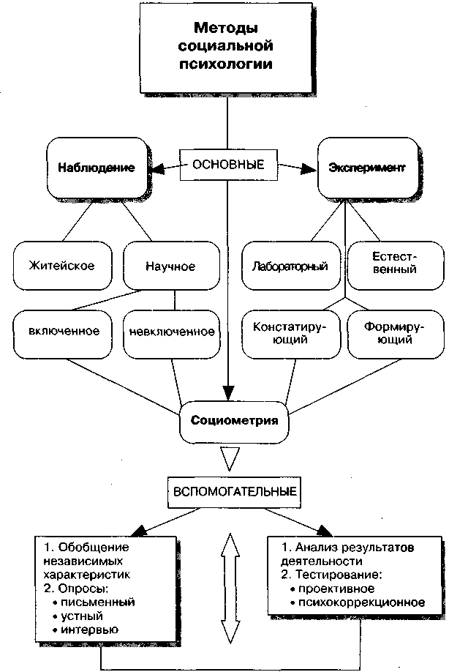
Схема 4. Методы социальной психологии

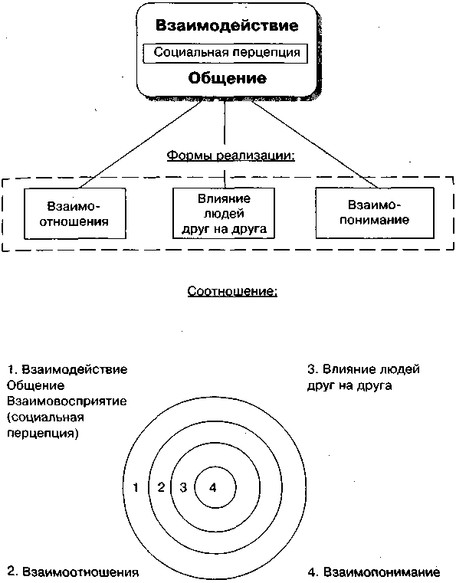
Схема 5. Соотношение базовых социально-психологических феноменов

РАЗДЕЛ II. психология ВЗАИМООТНОШЕНИЙ ЛЮДЕЙ
Лекция 2. Сущность взаимоотношений
1. Общая характеристика понятия «отношение».
2. Классификация психологических отношений.
3. Особенности межличностных отношений.

1. Общая характеристика понятия «отношение». В любом акте взаимодействия людей всегда присутствует их отношение друг к другу Последнее следует рассматривать как социализированную связь внутреннего и внешнего содержания психики человека, результат его взаимодействия с окружающей действительностью и с другими людьми, ее представляющими. Начав формироваться и развиваться, отношения во многом зависят от целого ряда факторов — от самих индивидов, от условий окружающей действительности и социального строя, от последующей трансформации контактов и результатов совместной деятельности — и имеют свою динамику.
Понятие «отношение» может иметь два значения — широкое и узкое. В первом случае оно относится к общественным отношениям, о которых уже говорилось. Через них определяется система потребностей, мотивов, влечений человека в социальной среде. В этом случае отношение выступает индикатором и средством выражения, объективизации всех социальных действий человека. Например, вы являетесь представителем какого-то социального класса. К вам и относятся первоначально в соответствии с тем положением, которое занимает этот класс в обществе.
Понятие же «отношение» в узком смысле выступает базовой категорией психологической науки, подразумевая, что оно находит конкретное воплощение в любых контактах, взаимодействиях человека с человеком, материальными и идеальными вещами и явлениями. В этом случае отношение как бы эмоционально окрашивает любые связи индивида с внешним миром и другими людьми. Даже безразличие к кому-либо, чему-либо является отношением.
Понимание категории «отношения» в узком смысле подразумевает доминирующее значение, например, категорий «экономические отношения», «общественные отношения». Вместе с тем при анализе реальной жизни и деятельности отдельного индивида, вступающего в контакт с другими людьми, зачастую приходится абстрагироваться от более широкого понятия, принимая во внимание только более узкое значение.
2. Классификация психологических отношений. Категория отношения может рассматриваться и как предрасположенность к определенному взаимодействию, и как реально действующая связь в рамках «субъект—объект», «субъект—субъект» (Обозов Н.Н., 1980). В первом случае понятие «отношение» сливается с понятием установки как готовности к определенной активности, возникновение которой зависит от наличия следующих условий: от потребности, актуально проявляющейся у человека, и от объективной ситуации удовлетворения этой потребности. Готовность в этом случае понимается только как возможность раскрытия связи. Отношения же человека представляют собой целостную систему индивидуальных, избирательных, сознательных связей личности с различными сторонами объективной действительности. Эта система вытекает из всей истории развития человека, она выражает его личностный опыт и внутренне определяет его действия и переживания.
Во втором случае отношения в рамках «субъект—объект» и «субъект—субъект» не являются идентичными. Так, общими характеристиками для одной и другой связи выступает, например, активность (или выраженность) отношения, модальность (положительная, отрицательная, нейтральная), широта, устойчивость и т.д. Вместе с тем существенным различием отношений в рамках субъект—объектной и субъект—субъектной связи являются взаимность и однонаправленность отношений. Субъект-объектные (однонаправленные) отношения — это все отношения личности к действительности и к другим людям, исключая отношения между ними и самоотношение. В свою очередь субъект—субъектные (взаимонаправленные) отношения включают в себя не только отношения человека к другому человеку, но и отношение к самому себе под влиянием социального окружения, т.е. самоотношение.
Только при условии наличия взаимности отношений возможно образование «совокупного фонда» общего и нового межсубъектного образования (мыслей, чувств, действий). Когда трудно сказать, где свое, а где чужое, и то и другое станотся нашим. Субъект—субъектные отношения характеризуется как постоянной взаимностью, так и изменчивостью, что обусловливается активностью не только одной из сторон, как то имеет место при субъект—объектных отношениях, где устойчивость больше зависит от субъекта, чем от объекта.
Таким образом, психологические отношения обнаруживаются как в рамках субъект—объектных, так и субъект—субъектных отношений. Межличностные отношения — всегда субъект-субъектные связи. В этом смысле психологические отношения выступают родовым понятием по отношению к видовому — «межличностным отношениям».
Отношения можно разделить на ситуативные и устойчивые. Последний вид отношений близок к такому психологическому феномену, как привязанность, которая выступает устойчивым отношением, характеризующимся зависимостью от чего-либо и кого-либо. Привязанность может быть к вещам, природе, людям, ко всему, с чем так или иначе связан человек. Привязанность как система отношений стабилизирует положение личности, индивидуальности. Негативной стороной является инертность связей и отношений, а следовательно, и развития личности, ее индивидуальности.
3. Особенности межличностных отношений. Межличностные отношения (синоним — взаимоотношения) людей — это субъективные связи, возникающие в результате их фактического взаимодействия и сопровождаемые уже различными эмоциональными и другими переживаниями (симпатиями и антипатиями) индивидов, в них участвующих. Они формируются не только в процессе прямого взаимодействия и совместной деятельности людей, влияя на их ход и результаты, но и через личностное отношение к труду, другим индивидам, самому себе.
Межличностные отношения реализуются через проявление оценочных суждений, эмоциональных переживаний и конкретного поведения. Оценочный компонент межличностных отношений предполагает определение человеком того, что ему нравится или не нравится во взаимодействии с другими людьми. Эмоциональные переживания порождают определенный настрой психики партнеров по взаимоотношениям. А их поведение отражает или определяет дальнейшие перспективы Продолжения или прекращения сотрудничества.
К главным параметрам, задающим содержание межличностных отношений, как правило, относят:
• дистанцию между партнерами или степень их психологической близости (близкую, далекую);
• оценку отношений (позитивную, негативную, противоречивую, безразличную);
• позицию партнеров (доминирование, зависимость, равенство);
• степень знакомства (Куницына В.Н., Казаринова Н.В., Погольша В.М., 2001).
Многое в проявлении взаимоотношений зависит от ролей, которые человек играет. Выделяют социально-демографические роли: муж, жена, дочь, сын, внук и т.д. Мужчина и женщина — это тоже социальные роли, биологически предопределенные и предполагающие специфические способы поведения, закрепленные общественными нормами и обычаями. Межличностные роли связаны с межличностными отношениями, которые регулируются на эмоциональном уровне (лидер, обиженный, пренебрегаемый, кумир семьи, любимый и т.д.). Многие из них определяются индивидуальными особенностями человека.
Активные роли обусловливаются конкретной социальной ситуацией и исполняются в данный момент времени (например, учитель на уроке). Латентные роли не проявляются в актуальной ситуации, хотя субъект потенциально является носителем данной роли (учитель дома). Поскольку каждый человек, как правило, входит в разнообразные социальные группы, в которых он не может находиться одновременно,, он имеет большое количество латентных социальных ролей.
Предписанные роли определяются возрастом, полом, национальностью, а приобретенные лют усваивают в процессе социализации.
Масштаб роли зависит от диапазона межличностных отношений. Чем больше диапазон, тем больше масштаб. Так, социальные роли супругов имеют очень большой масштаб, поскольку между мужем и женой устанавливается широчайший диапазон отношений.
Способ получения роли зависит от того, насколько неизбежной является данная роль для человека. Так, роли молодого человека, старика, мужчины, женщины автоматически определяются возрастом и полом человека и не требуют особых ИЛИЙ для их приобретения.
Каждая роль несет в себе определенные возможности эмоционального проявления ее субъекта. Переживания, например, по поводу утраты близкого человека являются вполне естественными и оправданными. Однако существуют такие роли, которые предписывают эмоциональную сдержанность и контроль, как, например, работа следователя или хирурга.
Формализация роли определяется спецификой межличностных отношений ее носителя. Одни роли предполагают установление только формальных отношений между людьми с жесткой регламентацией правил поведения; другие, напротив, — только неформальных; третьи могут сочетать в себе оба этих отношения.
Мотивация роли зависит от потребностей и мотивов человека. Разные роли обусловлены различными мотивами. Родители, заботясь о благе своего ребенка, руководствуются прежде всего чувством любви и заботы; руководитель трудится во имя дела и т.д.
Через межличностные отношения и общение индивид опосредованно включается в систему общественных отношений. Если у ребенка такое включение происходит через ближайшее окружение, то у взрослого границы значительно расширяются. Он непосредственно, а не только через межличностные отношения и общение, становится частью разнообразных общественных отношений, их носителем. Взаимоотношения складываются и протекают в условиях взаимодействия большого числа людей. Отбор партнеров для общения и выполнения какой-либо деятельности — сложный процесс и зависит как от общей атмосферы в группах взаимодействующих людей, так и от психологических особенностей их самих.

Лекция 3. Виды взаимоотношений
- Виды межличностных взаимоотношений
- Анализ межличностных отношений

Главный критерий — мера, глубина вовлечения личности в отношения. В структуре личности можно выделить несколько уровней проявления ее характеристик: общевидовые, социокультурные, психологические, индивидуальные. Общевидовые выражают социальный статус человека. Социокультурными можно считать национальность, профессию, образование, политическую и религиозную принадлежность и т.п. Психологическими характеристиками личности считаются ее интеллект, мотивация, характер, темперамент и т.п. К индивидуальным относится все личностно неповторимое, обусловленное своеобразием жизненного пути человека.
1. Виды межличностных взаимоотношений предполагают включение в общение тех или иных уровней характеристик личности. Наибольшее включение личности, вплоть до индивидуальных характеристик, происходит в дружеских, супружеских отношениях. Отношения знакомства, приятельства ограничиваются включением во взаимодействие преимущественно видовых и социокультурных особенностей личности.
Второй критерий — степень избирательности при выборе партнеров для взаимоотношений. Избирательность можно определить как число признаков, значимых для установления и воспроизводства отношения. Наибольшую избирательность обнаруживают отношения дружбы, супружества, любви, наименьшую — отношения знакомства.
Третий критерий — различие функций (целей, назначения) отношений. Под функциями понимается круг задач, вопросов, которые решаются в межличностных отношениях. Функции отношений проявляются в различии их содержания, психологического смысла для партнеров.
Дополнительными критериями для различения межличностных отношений можно считать также: дистанцию между партнерами, продолжительность и частоту контактов, участие ролевых клише в актах общения, нормы отношений, требования к условиям контакта.
Каждое межличностное отношение характеризуется определенной дистанцией между партнерами, предполагает ту или иную меру участия ролевых клише, предъявляет требования к частоте и длительности встреч. Общая закономерность такова: по мере углубления отношений (например, дружба, супружество в сравнении со знакомством) сокращается дистанция, увеличивается частота контактов, устраняются ролевые клише.
Отношения дружбы характеризуются очень высокой избирательностью, если они правильно оцениваются. Возможна переоценка отношений одним из партнеров, и на этой почве возникают недоразумения. Недооценка дружеских отношений может привести к их распаду.
Дружеские отношения принято разделять на инструментальные и эмоционально-исповедные. Единая профессия, род занятий, совпадение интересов, совместная или просто взаимосвязанная работа, учеба скорее приведут к образованию инструментальной дружбы. Инструментальная дружба основана на взаимной помощи в тех или иных жизненных обстоятельствах. Эти отношения близки к товарищеским, но отличаются от них тем, что цели дружеских инструментальных отношений могут не выходить за пределы личной выгоды каждого из партнеров.
Эмоционально-исповедные дружеские отношения строятся при условии взаимной симпатии, эмоциональной привязанности и доверчивости. Они характеризуются:
• высокой доверительностью между партнерами, взаимораскрытием внутреннего мира (доверие тайн, мечтаний, интимных переживаний, скрываемых черт личности, фактов биографии);
• снятием социальной внешней маски поведения (возможность быть самим собой);
• понижением самоконтроля и раскованностью в контакте («когда не боишься, что тебя не так поймут, неверно оценят твой поступок»);
• преобладанием положительного оценочного отношения партнеров (отсутствие осуждения, насмешки, неприятия).
Для понимания существа дружбы-товарищества необходимо знать их антипод — вражду. Для некоторых видов межличностных отношений в реальной жизни можно обнаружить такие противоположности: дружба-вражда, товарищество-соперничество, родные - чужие. Однако некоторые виды взаимоотношений не имеют антиподов, и их негативные формы неспецифичны. Так, нельзя найти реальное противопоставление отношениям знакомства, супружества. Разрыв таких отношений выражается в полном исчезновении отношения, переходе в другой вид (знакомство в приятельство) или превращении в негативную форму другого вида отношений (вражда, соперничество).
2. Анализ межличностных отношений требует исследования их негативных форм. Негативная форма дружеских взаимоотношений — вражда. Она предполагает негативные эмоциональные установки по отношению к партнеру: ненависть, антипатию, неприятие. Отношения вражды проявляются в отсутствии доверия, скупости в контактах и передаче информации партнеру: нарушение его планов, препятствие в деятельности, намеренное занижение его самооценки, статуса, намеренная дезориентация сознания и самосознания партнера. В целом отношения вражды проявляются во всевозможных попытках дестабилизации, разрушения, нивелировки личности партнера и его жизнедеятельности.
Следует отметить, что отношения вражды, как и дружбы, возникают при условии взаимного отношения друг к другу равных партнеров. В случае превосходства одного из них или при односторонней неприязни не отмечается типично враждебного поведения, стремления нанести партнеру ощутимый вред.
Основная функция деструктивных отношений — культивирование, поддержание, удовлетворение аномальных потребностей и личностных черт (стяжательство, агрессия, хулиганство и пр.). Этой функцией обусловлено и число входящих в группировку лиц. Обычно оно невелико, не превышает размеров малой группы. Численность группировки зависит от возможностей удовлетворения аномальных потребностей. Взаимная заинтересованность в удовлетворении аномальных потребностей сужает взаимодействие членов группировки рамками взаимодействия, сотрудничества в удовлетворении данной потребности. Как правило, в контакт вовлечена не вся структура личности, а лишь те ее стороны, которые связаны с аномальными потребностями.
Проявление данного вида отношений — взаимное участие, помощь в удовлетворении аномальных потребностей при поиске объектов потребности, взаимная стимуляция потребности. Членство в группировке, время ее существования, характер взаимоотношений всецело обусловлены возможностями и желанием удовлетворить общую для данных партнеров потребность.
Каждое из описанных взаимоотношений людей отличается собственными функциями, глубиной вовлечения личности, критерием выбора партнеров, содержания отношений, их проявлением. Это дает основание считать их самостоятельными видами межличностных отношений.

Вопросы для повторения
1. Как понимается «отношение» в психологической науке?
2. В чем разница между «субъект-объектными» и «субъект-субъектными» отношениями?
3. Что определяет содержание межличностных отношений?
4. Какие виды взаимоотношений вам известны?

Задания для самостоятельной работы
1. Осмыслите соотношение психологических и экономических отношений людей.
2. Изучите роль и специфику проявления всех видов взаимоотношений людей в их повседневной жизни и деятельности.
3. Исследуйте, каким взаимоотношениям вы обычно отдаете предпочтение в повседневной жизни и деятельности.
4. Опишите иерархию взаимоотношений в вашей семье.

Структурно-логические схемы
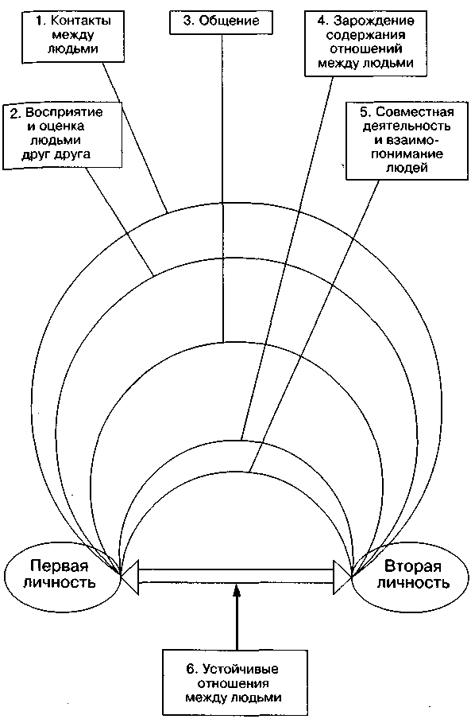
Схема 1. Возникновение отношений между людьми

 |  | Существует всеобщая взаимосвязь экономических, общественных и психологических отношений
 |  | Отношение — атрибут любой связи человека: непосредственной и опосредованной, физической и идеальной
 |  | Через отношение определяется система потребностей, мотивов, поведения людей
 |  | -
 |  | Отношение — это связь внутреннего и внешнего содержания психики человека

 |  | Отношение — базовая категория психологической науки
 |  | Отношение находит конкретное воплощение в любых контактах, взаимодействиях людей
 |  | Отношение как бы эмоционально окрашивает любые связи индивида с внешним миром и другими людьми
 |  | Отношение — готовность к определенному взаимодействию, реально действующая связь в рамках «субъект—объект», «субъект—субъект»
Схема 2. Понятие отношений в психологической науке
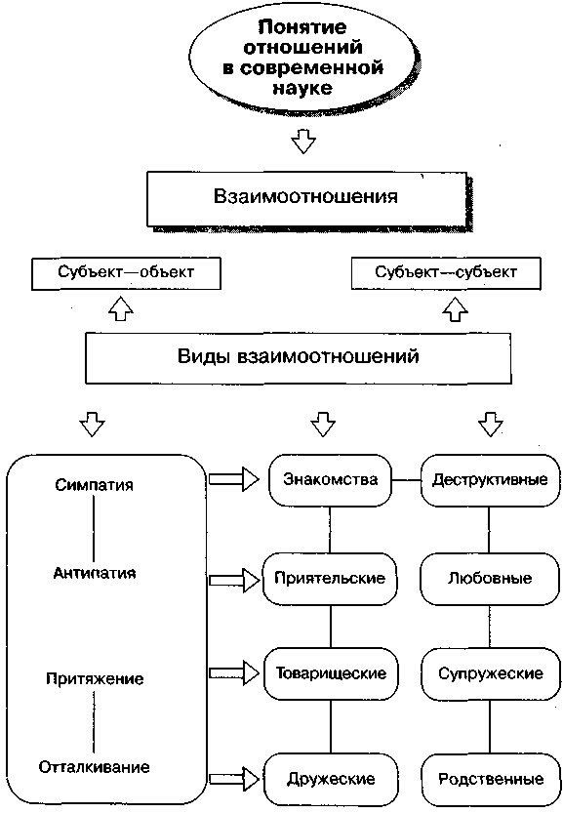
Схема 3. Сущность взаимоотношений

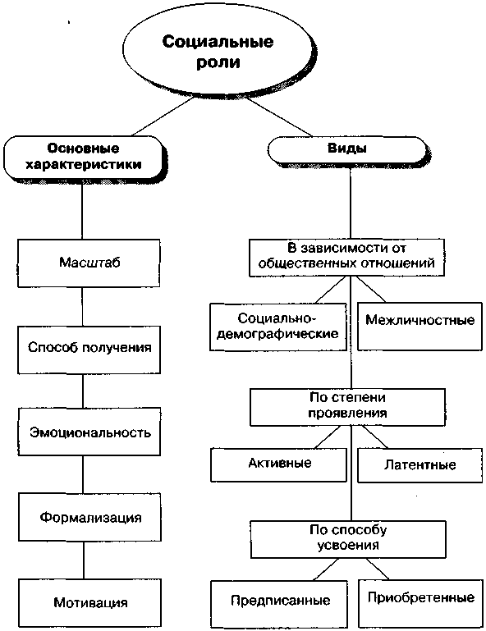
Схема 4. Общая характеристика социальных ролей

РАЗДЕЛ III. ПСИХОЛОГИЯ ОБЩЕНИЯ ЛЮДЕЙ
Лекция 4. Понятие и сущность общения
1. Общая характеристика общения.
2. Структура общения.
3. Функции общения.
4. Средства общения.
5. Механизм общения.

1. Общая характеристика общения. Если отношения определяются через понятие «связи», то общение понимают как процесс взаимодействия человека с человеком, осуществляемый с помощью средств речевого и неречевого воздействия и преследующий цель достижения изменений в познавательной, мотивационной, эмоциональной и поведенческой сферах участвующих в общении лиц. В ходе общения его участники обмениваются не только своими физическими действиями или продуктами, результатами труда, но и мыслями, намерениями, идеями, переживаниями и т.д.
В повседневной жизни человек учится общению с детства и овладевает разными его видами в зависимости от среды, в которой живет, от людей, с которыми взаимодействует. Причем происходит это часто стихийно, в ходе накопления житейского опыта. В большинстве случаев этого опыта бывает недостаточно, например для овладения особыми профессиями (педагога, актера, диктора, следователя), а иногда и просто для продуктивного и цивилизованного взаимодействия. По этой причине в знании его закономерностей, накоплении навыков и умений их учета и использования необходимо постоянно совершенствоваться.
Каждая общность людей располагает своими средствами воздействия, которые используются в разнообразных формах коллективной жизни. В них концентрируется социально-психологическое содержание образа жизни. Все это проявляется в обычаях, традициях, обрядах, ритуалах, праздниках, танцах, песнях, сказаниях, мифах, в изобразительном, театральном и Музыкальном искусстве, в художественной литературе, кино, Радио и телевидении. Эти своеобразные массовые формы общения обладают мощным потенциалом взаимовлияния людей. В истории человечества они всегда служили средствами воспитания, включения человека через общение в духовную атмосферу жизни. Человек как существо социальное находится в центре влияния всей совокупности проявлений и форм общения. Однако увлечение при этом лишь инструментальной стороной общения может нивелировать духовную сущность людей и привести к упрощенной трактовке общения как информационно-коммуникативной деятельности. В этом случае проблема человека уходит на задний план и потом редко возвращается на должное место либо решается по непродуктивным сценариям. С другой стороны, и упрощенная трактовка общения как информационно-коммуникативной деятельности, которая порой встречается у отечественных и зарубежных психологов, недопустима.
2. Структура общения. Общение обычно проявляется в единстве пяти его сторон: межличностной, когнитивной, коммуникативно-информационной, эмотивной и поведения.
Межличностная сторона общения отражает взаимодействие человека с непосредственным окружением: с другими людьми и теми общностями, с которыми он связан своей жизнью. Прежде всего, это семья и профессиональная группа, которые пользуются сложившимися культурно-историческими и профессиональными шаблонами поведения. Вместе с этими шаблонами поведения человек усваивает национально-этнические, социально-возрастные, эмоционально-эстетические и другие эталоны и стереотипы общения.
Когнитивная сторона общения позволяет ответить на вопросы о том, кто собеседник, что он за человек, чего от него можно ожидать, и многие другие, связанные с личностью партнера. Она охватывает не только познание другого человека, но и самопознание. В результате в процессе общения формируются образы-представления о себе и партнерах, которые регулируют этот процесс.
Коммуникативно-информационная сторона общения представляет собой обмен между людьми различными представлениями, идеями, интересами, настроениями, чувствами, установками и т.п. Если все это рассматривать как информацию, то процесс коммуникации может быть понят как процесс обмена информацией. Но такой подход к человеческому общению является очень упрощенным.
Эмотивная сторона общения связана с функционированием эмоций и чувств, настроения в личных контактах партнеров. Они проявляются в выразительных движениях субъектов общения, их действиях, поступках, поведении. Через них проступают взаимные отношения, которые становятся своеобразным социально-психологическим фоном взаимодействия, предопределяя больший или меньший успех совместной деятельности.
Поведенческая сторона общения служит целям согласования внутренних и внешних противоречий в позициях партнеров. Она обеспечивает управляющее воздействие на личность во всех процессах жизнедеятельности, раскрывает стремление человека к тем или иным ценностям, выражает побудительные силы человека, регулирует взаимоотношения партнеров в совместной деятельности.
Психологическая же структура общения включает в себя четыре компонента.
Мотивационно-целевой компонент представляет собой систему мотивов и целей общения. Мотивами общения членов могут быть: а) потребности, интересы одного человека, проявляющего инициативу в общении; б) потребности и интересы обоих партнеров общения, побуждающие их включиться в общение; в) потребности, вытекающие из совместно решаемых задач. Соотношение мотивов общения колеблется от полного совпадения до конфликта. В соответствии с этим общение может носить дружественный или конфликтный характер.
Основными целями общения могут быть: получение или передача полезной информации, активизация партнеров, снятие напряженности и управление совместными действиями, оказание помощи и влияние на других людей. Цели участников общения могут совпадать или противоречить, исключать друг друга. От этого зависит и характер общения.
Коммуникационный компонент общения в узком смысле слова представляет собой обмен информацией между общающимися индивидами. В ходе совместной деятельности, как уже отмечено выше, индивиды обмениваются между собой различными мнениями, интересами, чувствами и т.д. Все это и составляет процесс обмена информацией, которому присущи следующие особенности:
• если в кибернетических устройствах информация только передается, то в условиях человеческого общения она не только передается, но и формируется, уточняется, развивается;
• в отличие от простого «обмена информацией» между двумя устройствами в общении людей он сочетается с отношением друг к другу;
• характер обмена информацией между людьми определяется тем, что посредством используемых при этом системных знаков партнеры могут влиять друг на друга, оказывать воздействие на поведение партнера;
• коммуникативное влияние как результат обмена информацией возможно лишь тогда, когда человек, направляющий информацию (коммуникатор), и человек, принимающий ее (реципиент), обладают единой или сходной системой кодификации или декодификации. В обыденной речи это значит, что люди «говорят на одном языке».
Интерактивный компонент общения состоит в обмене не только знаниями, идеями, но и влияниями, взаимными побуждениями, действиями. Взаимодействие может выступать в виде кооперации или конкуренции, согласия или конфликта, приспособления или оппозиции, ассоциации или диссоциации.
Перцептивный компонент общения проявляется в восприятии друг друга партнерами по общению, взаимном изучении и оценке ими друг друга. Это связано с восприятием внешнего облика, поступков, действий человека и их истолкованием. Взаимная социальная перцепция при общении очень субъективна, что проявляется и в не всегда правильном понимании целей партнера по общению, его мотивов, отношений, установок на взаимодействие и др.
3. Функции общения. Их шесть:
1) прагматическая функция общения отражает его потребностно-мотивационные причины и реализуется при взаимодействии людей в процессе совместной деятельности. При этом само общение очень часто выступает самой важной потребностью;
2) функция формирования и развития отражает способность общения оказывать воздействие на партнеров, развивая
л совершенствуя их во всех отношениях. Общаясь с другими людьми, человек усваивает общечеловеческий опыт, исторически сложившиеся социальные нормы, ценности, знания и способы деятельности, а также формируется как личность. В общем виде общение можно определить как универсальную реальность, в которой зарождаются, существуют и проявляются в течение всей жизни психические процессы, состояние и поведение человека;
3) функция подтверждения дает людям возможность познать, утвердить и подтвердить себя;
4) функция объединения-разъединения людей, с одной стороны, посредством установления между ними контактов способствует передаче друг другу необходимых сведений и настраивает их на реализацию общих целей, намерений, задач, соединяя их тем самым в единое целое, а с другой стороны, она может способствовать дифференциации и изоляции личностей в результате общения;
5) функция организации и поддержания межличностных отношений служит интересам налаживания и сохранения достаточно устойчивых и продуктивных связей, контактов и взаимоотношений людей в интересах их совместной деятельности;
6) внутриличностная функция общения реализуется в общении человека с самим собой (через внутреннюю или внешнюю речь, достроенную по типу диалога). Такое общение может рассматриваться как универсальная форма мышления человека.
4. Средства общения. Общение возможно лишь при помощи знаковых систем. Различают вербальные средства общения (когда в качестве знаковых систем используются устная и письменная речь) и невербальные, когда применяются неречевые средства общения (схема 3).
В вербальном общении обычно применяются два варианта речи: письменная и устная.
Письменная речь — это та, которой обучают в школе и которую привыкли считать признаком образованности человека. Письменная речь громоздка, часто содержит штампы, канцеляризмы, но это цена за точность, однозначность предложений, текста. Письменная речь не допускает различных Толкований предложений, поэтому ее и предпочитают в науке, Деловых и юридических отношениях. Преимущества письменной речи становятся решающими там, где существенны точность и ответственность за каждое слово. Чтобы умело пользоваться письменной речью, нужно обогащать свой словарный запас, требовательно относиться к стилю.
Устная речь, по ряду параметров отличающаяся от письменной, является не безграмотным вариантом последней, а речью самостоятельной, со своими правилами и даже грамматикой. Основное преимущество устной речи по сравнению с письменной заключается в экономности, т.е. для передачи одной и той же мысли в устной речи требуется меньше слов. Экономия достигается благодаря другому порядку слов, пропуску концов и других частей предложений.
Недостатки устного выражения мысли — речевые ошибки, многозначность. Например, одно и то же предложение допускает различные толкования. Преимущества устной речи проявляются там, где нужно воспитывать, влиять, воодушевлять, в условиях дефицита времени защищать свою честь и достоинство.
В том случае, когда общение осуществляется с помощью неречевых средств, очень важное значение имеют жесты рук, особенности походки, голоса, а также выражение лица (мимика), глаза (микромимика), поза, движения всего тела в целом (пантомимика), дистанция и т.п. Причем выражение лица иногда лучше слов говорит об отношении к собеседнику. Всем известны гримасы лица, выражающие преданность, доброжелательность, лесть, презрение, страх, зависть и т.п.
Невербальные средства общения нужны для того, чтобы:
1) регулировать течение процесса общения, создавать психологический контакт между партнерами;
2) обогащать значения, передаваемые словами, направлять истолкование словесного текста;
3) выражать эмоции и отражать истолкование ситуации.
Невербальные средства общения, как правило, не могут самостоятельно точно передавать значения (за исключением некоторых жестов). Они обычно оказываются так или иначе скоординированными между собой и словесными текстами. Совокупность этих средств можно сравнивать с симфоническим оркестром, а слово — с солистом на его фоне. Рассогласование отдельных невербальных средств существенно затрудняет межличностное общение. В отличие от речи невербальные средства
₀бщения осознаются как говорящими, так и слушающими не в полной мере. Никто не может все свои невербальные средства подвергать полному контролю.
Невербальные средства общения делятся на: визуальные, акустические, тактильно-кинестезические и ольфакторные.
1. Визуальные средства общения:
• кинесика — движение рук, ног, головы, туловища; . направление взгляда и визуальный контакт;
• выражение глаз;
• выражение лица;
• поза (в частности, локализация, смена поз относительно словесного текста);
• кожные реакции (покраснение, появление пота);
• дистанция (расстояние до собеседника, угол поворота к нему, персональное пространство);
• вспомогательные средства общения, в том числе особенности телосложения (половые, возрастные) и средства их преобразования (одежда, косметика, очки, украшения, татуировка, усы, борода, сигарета и т.п.).
2. Акустические (звуковые) средства общения:
• паралингвистические, т.е. связанные с речью (интонация, громкость, тембр, тон, ритм, высота звука, речевые паузы и их локализация в тексте);
• экстралингвистические, т.е. не связанные с речью (смех, плач, кашель, вздохи, скрежет зубов, «шмыганье» носом и т.п.).
3. Тактильно-кинестезические средства общения:
• физическое воздействие (ведение слепого за руку, контактный танец и др.);
• такесика (пожатие руки, хлопанье по плечу).
4. Ольфакторные средства общения:
• приятные и неприятные запахи окружающей среды;
• естественный и искусственный запахи человека.
На невербальные средства накладывает сильный отпечаток каждая конкретная культура, поэтому нет общих норм для всего человечества. Невербальный язык другой страны приходится учить так же, как и словесный.
5. Механизм общения. Универсальным механизмом регуляции общения как деятельности людей является установка, во многом определяющая стратегию жизни, пронизывающая все Уровни функционирования человека и его психику. Установки всех видов уходят корнями в подсознание и поэтому с трудом поддаются рациональным способам согласования.
Партнеры с разными установками плохо понимают друг друга, плохо сотрудничают, быстрее идут на радикальный разрыв. Благоприятному развитию общения способствует совместимость установок партнеров.
Согласование и координация позиций партнеров происходят посредством обмена взглядами, мыслями, чувствами. Этот процесс подчинен целям корректировки планов совместной деятельности. В ходе общения формируются цели, мотивы и программы поведения включенных в него индивидов. В это же время осуществляется также взаимная стимуляция и взаимный контроль поведения.

Лекция 5. Виды и типы общения
1. Межличностное и массовое общение.
2. Формы общения.
3. Трудности общения.

1. Межличностное и массовое общение. Межличностное общение связано с непосредственными контактами людей в группах или парах, постоянных по составу участников. Массовое общение — это множество непосредственных контактов незнакомых людей, а также коммуникация, опосредованная различными видами средств массовой информации.
Выделяют также межперсональное и ролевое общение. В первом случае участниками общения являются конкретные личности, обладающие специфическими индивидуальными качествами, которые раскрываются по ходу общения и Организации совместных действий. В случае ролевой коммуникации ее участники выступают как носители определенных ролей (покупатель—продавец, учитель—ученик, начальник—подчиненный).
В ролевом общении человек лишается определенной спонтанности своего поведения, так как те или иные его шаги, действия диктуются исполняемой ролью. В процессе такого общения человек проявляет себя уже не как индивидуальность, а как некоторая социальная единица, выполняющая определенные функции.
Общение может быть доверительным и конфликтным. Первое отличается тем, что в его ходе передается особо значимая информация. Доверительность — существенный признак всех видов общения, без чего нельзя осуществлять переговоры, решать интимные вопросы. Конфликтное общение характеризуется взаимным противостоянием людей, выражениями неудовольствия и недоверия.
Общение может быть личным и деловым. Личное общение — это обмен неофициальной информацией, а деловое — процесс взаимодействия людей, выполняющих совместные обязанности или включенных в одну и ту же деятельность.
Наконец, общение бывает прямое и опосредованное. Прямое (непосредственное) общение — исторически первая форма общения людей друг с другом. На его основе в более поздние периоды развития цивилизации возникли различные виды опосредованного общения. Опосредованное общение — это взаимодействие при помощи дополнительных средств (письма, аудио- и видеотехники).
2. Формы общения.
Императивное общение — это авторитарная, директивная форма взаимодействия с партнером по общению с целью достижения контроля над его поведением, установками и мыслями, принуждения его к определенным действиям или решениям. Партнер по общению в этом случае выступает пассивной стороной. Конечная незавуалированная цель императивного общения — принуждение партнера. В качестве средств оказания влияния используются приказы, предписания и требования.
Выделяют следующие сферы деятельности, где достаточно эффективно используется императивное общение: отношения «начальник—подчиненный», воинские уставные отношения, работа в экстремальных условиях, в чрезвычайных обстоятельствах. Можно выделить и те межличностные отношения, где применение императива неуместно. Это интимно-личностные и супружеские отношения, детско-родительские контакты, а также вся система педагогических отношений.
Манипулятивное общение — это форма межличностного взаимодействия, при которой влияние на партнера по общению с целью достижения своих намерений осуществляется скрытно. Вместе с тем манипуляция предполагает объективное восприятие партнера по общению, скрытым же выступает стремление добиться контроля над поведением и мыслями другого человека. При манипулятивном общении партнер воспринимается не как целостная уникальная личность, а как носитель определенных, «нужных» манипулятору свойств и качеств. Однако человек, выбравший в качестве основного именно этот тип общения с другими, в итоге часто сам становится жертвой собственных манипуляций. Самого себя он тоже начинает воспринимать фрагментарно, переходя на стереотипные формы поведения, руководствуется ложными мотивами и целями, теряя стержень собственной жизни.
Манипуляция используется непорядочными людьми в бизнесе и других деловых отношениях, а также в средствах массовой информации, когда реализуется концепция «черной» и герой» пропаганды. При этом владение и использование средств манипулятивного воздействия на других людей в деловой сфере, как правило, заканчивается для человека переносом таких навыков и в остальные сферы взаимоотношений. Сильнее всего разрушаются от манипуляции отношения, построенные на принципах порядочности, любви, дружбы и взаимной привязанности.
Объединенные вместе на основе общих признаков, императивная и манипулятивная формы общения составляют различные виды монологического общения, поскольку человек, рассматривающий другого как объект своего воздействия, по сути ела общается сам с собой, не видя истинного собеседника, игнорируя его как личность.
В свою очередь, диалогическое общение — это равноправное субъект-субъектное взаимодействие, имеющее целью взаимное познание, самопознание партнеров по общению. Оно позволяет достичь глубокого взаимопонимания, самораскрытия партнеров, создает условия для взаимного развития.
3. Трудности общения. В процессе общения человека с человеком могут встречаться трудности, которые часто являются препятствиями на пути к достижению индивидом целей и которые меняются в зависимости от обстоятельств. Например, неразговорчивость человека может мешать ему в установлении первого контакта при знакомстве, но на более поздних этапах воспринимается как проявление его индивидуальности, не мешающее, не препятствующее взаимопониманию.
Со стороны личности трудности общения могут возникать в связи с мотивами общения. Если человек испытывает потребность в самоутверждении, то отсутствие со стороны другого реакции, признающей его первенство, будет раздражать и создавать препятствия в виде появления состояния определенной напряженности, возникающей между партнерами. Это зависит и от их ролевого положения. Например, известно, что руководители больше ориентируются на нормативы, стандарты, директивные указания, в то время как подчиненные больше ориентированы на взаимопонимание. Несовпадение этих ориентации приводит к неудовлетворенности в общении.
Особую группу трудностей общения составляют нарушения стратегий, заранее разработанных участниками. Например, неожиданность в форме контакта, несовпадение ожидаемого поведения с реальными действиями партнера по общению могут привести к полной растерянности. Недостаточная ориентировка в условиях и содержании общения ведет к растерянности или психическому перенапряжению, в результате чего взаимодействие сторон рискует окончиться конфликтом.
Эту же группу трудностей составляют проблемы социальной перцепции. Стереотипы восприятия, предвзятость и предубеждения, негативные установки партнеров по отношению друг к другу, несовпадение ценностных ориентации на уровне базовых социальных установок, смысловых пластов сознания и формальное подведение образа другого под категории (плохой-хороший, надежный—ненадежный и т.п.) существенно искажают представление людей друг о друге и вызывают негативные реакции во время встреч, бесед, переговоров, возбуждают недоверие и снижают эффективность установления отношений.
Очевидна и важность умения не только говорить, но и слушать. В силу привычки постоянно говорить, давать другим указания, как это часто бывает у некоторых людей, навыки внимательного слушания, основанного на межличностном понимании, могут ослабевать. У некоторых людей, напротив затруднено формирование навыков говорения и им нередко бывает трудно «выдавить из себя слово». Эти индивидуальные различия — один из факторов трудностей в общении. В настоящее время разнообразные тренинговые программы общения при развитии техник говорения включают в себя не только отработку техники построения и произнесения речевого высказывания, но и его адекватного сопровождения мимикой, пантомимикой, жестами, взглядом.
Обучение тактикам общения предполагает знание и учет расстояний, определяющихся отношениями между людьми. Нарушение этих расстояний приводит к психологическому дискомфорту общающихся. Данные расстояния подразделяются на зоны пространств: интимного, личностного, ролевого, социального. В разных культурах эти зоны несколько отличаются, что определяется такими факторами, как возраст, индивидуально-психологические особенности, принадлежность к определенной культуре и т.д., но в среднем они колеблются от 0—15 см до 15—46 см при интимных отношениях, от 35—60 до 80—120 — при межличностных отношениях, от 120 до 210 см при ролевых взаимодействиях и в самых крайних случаях могут достигать 3,6 м. Социальные пространства — это пространства взаимодействия групп людей, массового общения с аудиториями. Они начинаются с расстояния 3,6 м и представляют собой общедоступную зону индивида. Вхождение в зону другого человека, не соответствующее установившимся с ним отношениям, вызывает выделение большого количества адреналина, покраснения кожи, учащение сердцебиения и другие физиологические реакции, характерные для стресса.
На допросах в спецслужбах часто практикуют метод «территориального» вторжения, чтобы сломить волю преступника. Но такая тактика пространственного нарушения совершенно недопустима в дружеских, приятельских, товарищеских отношениях. Она представляет собой некоторую опасность и при общении начальника с подчиненными.
Психологические барьеры, т.е. препятствия, преграды в общении, могут возникать как в связи с эмоциональным состоянием общающихся лиц, так и в связи с несовпадением смыслов высказывания, просьб, приказов и т.п. В состоянии субъекта при возникновении барьеров наблюдаются усиленные отрицательные переживания (например, переживание стыда, вины, страха, тревоги, снижение самооценки и др.).
В целом барьеры общения можно подразделить на барьеры эстетические, моральные, эмоциональные. Например, человек, задержанный в грязной одежде, вследствие эстетического барьера заранее воспринимается как потенциальный правонарушитель, хотя, разумеется, за ним может и не быть никаких противоправных поступков.
Барьеры в общении связаны с предвзятостью и беспричинностью негативных установок, возникающих в ряде случаев по первому впечатлению. Отрицательные установки могут вводиться в опыт человека кем-то из людей. У застенчивых сильным препятствием в общении становится ожидание непонимания или беспокойство о том, будет ли общение успешным. В отношениях людей разных поколений возникают барьеры возраста. Иногда человек сам создает себе препятствия в общении в силу своих неверных представлений о других людях.

Лекция 6. Общение как коммуникация
1. Особенности коммуникации.
2. Структура коммуникации.
3. Коммуникативные стили.
4. Барьеры коммуникации.

1. Особенности коммуникации. Общение может выступать в форме коммуникации. Коммуникация между людьми имеет ряд специфических особенностей.
Во-первых, в ней обязательно должны присутствовать два индивида, каждый из которых — активный субъект. При этом их взаимное информирование предполагает налаживание совместной деятельности.
Специфика человеческого обмена информацией заключается в особой роли для каждого участника общения той или иной информации, ее значимости. Такая значимость информации обусловлена тем, что люди не просто «обмениваются» значениями, а стремятся при этом выработать общий смысл. Это возможно лишь при условии, что информация не только принята, но и понята, осмыслена. По этой причине каждый коммуникативный процесс представляет собой единство деятельности, общения и познания.
Во-вторых, должна присутствовать возможность взаимного влияния партнеров друг на друга посредством системы знаков. Другими словами, обмен информацией в этом случае предполагает воздействие на поведение партнера и изменение состояния участников коммуникативного процесса.
В-третьих, влияние в коммуникации может осуществляться лишь при наличии единой или схожей системы кодификации
и декодификации у коммуникатора (человека, направляющего информацию) и реципиента (человека, принимающего ее).
В-четвертых, всегда возможно возникновение коммуникативных барьеров. В этом случае четко выступает связь, существующая между общением и отношением.
Распространение информации в обществе проходит через своеобразный «фильтр доверия-недоверия». Подобный фильтр действует так, что истинная информация может оказаться не принятой, а ложная — принятой. Кроме того, существуют средства, способствующие принятию информации и ослабляющие действие фильтров. Совокупность этих средств называют фасцинацией. Примером фасцинации может быть музыкальное, пространственное или цветовое сопровождение речи.
Информация как таковая может быть двух типов: побудительной и констатирующей. Побудительная информация проявляется в форме приказа, совета или просьбы. Она призвана стимулировать какое-то действие. Стимуляцию, в свою очередь, подразделяют на активизацию (побуждение к действию в заданном направлении), интердикцию (запрет нежелательных видов деятельности) и дестабилизацию (рассогласование или нарушение некоторых автономных форм поведения или деятельности). Констатирующая информация проявляется в форме сообщения и не предполагает непосредственного изменения поведения.
2. Структура коммуникации. Модель коммуникативного процесса обычно включает в себя пять элементов: коммуникатор-сообщение (текст) — канал — аудитория — обратная связь.
Можно выделить три позиции коммуникатора во время коммуникативного процесса: открытую (когда коммуникатор не скрывает, что является сторонником излагаемой точки зрения, оценивает различные факты в ее подтверждение); отстраненную (когда коммуникатор держится подчеркнуто нейтрально, сопоставляет противоречивые точки зрения, не исключая ориентации на одну из них, но не заявленную открыто); закрытую (когда коммуникатор умалчивает о своей точке зрения, даже прибегает иногда к специальным мерам, чтобы скрыть ее).
В процессе коммуникации осуществляются: взаимное влияние людей друг на друга, а также обмен различными идеями, интересами, настроениями, чувствами. Чтобы описать процесс взаимовлияния, недостаточно знать только структуру коммуникативного акта. Необходимо проанализировать также мотивы общающихся, их цели, установки и т.п.
Должное внимание следует уделять также таким коммуникативным навыкам, как нерефлексивное и рефлексивное слушание. Нерефлексивное слушание — или внимательное молчание — применяется на этапах постановки проблемы, когда она только формируется говорящим, а также тогда, когда цель общения со стороны говорящего — «излить душу», эмоционально разрядиться.
Рефлексивное слушание используется в ситуациях, когда говорящий нуждается не столько в эмоциональной поддержке, сколько в помощи при решении определенных проблем. В данном случае обратная связь дается слушающим в речевой форме через следующие приемы: задавание открытых и закрытых вопросов по теме разговора, перефразирование слов собеседника, позволяющее изложить ту же мысль другими словами (парафраз), резюмирование и изложение промежуточных выводов по ходу беседы.
Специфика межличностной коммуникации раскрывается также в ряде процессов и феноменов: психологической обратной связи, наличии коммуникативных барьеров.
Основная цель информационного обмена в общении — выработка общего смысла, единой точки зрения и согласия по поводу различных ситуаций или проблем. Для него характерен механизм обратной связи. Содержание данного механизма состоит в том, что в межличностной коммуникации процесс обмена информацией как бы удваивается и, помимо содержательных аспектов, информация, поступающая от реципиента к коммуникатору, содержит сведения о том, как реципиент воспринимает и оценивает поведение коммуникатора. Выделяют прямую и косвенную обратную связь. Косвенная обратная связь — это завуалированная форма передачи партнеру психологической информации. В ходе нее обычно используются различные риторические вопросы, насмешки, иронические замечания, неожиданные для партнера эмоциональные реакции. Коммуникатор в этом случае должен сам догадываться, что именно хотел сказать ему партнер по общению, какова же на самом деле его реакция и его отношение к коммуникатору.
В процессе передачи информации люди воспринимают не только содержание вербальной и невербальной информации, но и способ, которым она передается, т.е. стиль общения, указывающий на то, как смысл послания должен быть подлинно интерпретирован и понят.
3. Коммуникативные стили. Обычно выделяют десять основных коммуникативных стилей, которые представляют собой способы взаимодействия с другими людьми в процессе общения:
1) доминантный (стратегия, направленная на снижение роли других в коммуникации);
2) драматический (преувеличение и эмоциональная окраска содержания сообщения);
3) спорный (агрессивный или доказывающий);
4) успокаивающий (расслабляющая стратегия, направленная на снижение тревожности собеседника);
5) впечатляющий (стратегия, нацеленная на то, чтобы произвести впечатление);
6) точный (нацеленный на точность и аккуратность сообщения);
7) внимательный (высказывание интереса к тому, что говорят другие);
8) воодушевленный (частое использование невербального поведения — контакт глаз, жестикуляция, движение тела и т.д.);
9) дружеский (тенденция поощрения других и заинтересованность в их вкладе в общение);
10) открытый (тенденция выражать свое мнение, чувства, эмоции, личностные аспекты своего «я»).
4. Барьеры коммуникации. Коммуникативный барьер — это психологическое препятствие на пути адекватной передачи информации между партнерами по общению. В ходе коммуникации могут возникать барьеры. Можно говорить о существовании барьеров понимания, барьеров социально-культурного различия и барьеров отношения.
Возникновение барьера понимания может быть связано с рядом причин как психологического, так и иного порядка. Так, он может появиться из-за погрешностей в самом канале передачи информации — это так называемое фонетическое непонимание. Барьер фонетического непонимания порождает такой фактор, как невыразительная быстрая речь, речь-скороговорка и речь с большим количеством звуков-паразитов Существуют также семантические барьеры непонимания, связанные, прежде всего, с различиями в системах значения (тезаурусах) участников общения. Не меньшую роль в разрушении нормальной межличностной коммуникации может сыграть стилистический барьер, возникающий при несоответствии стиля речи коммуникатора и ситуации общения или стиля речи и актуального психологического состояния реципиента и др.
Наконец, можно говорить о существовании логического барьера непонимания. Он возникает в тех случаях, когда логика рассуждения, предлагаемая коммуникатором либо слишком сложна для восприятия реципиента, либо кажется ему неверной, либо противоречит присущей ему манере доказательства. Можно говорить о существовании «женской» и «мужской» психологической логики, о «детской логике» и т.д.
Причиной непонимания могут служить барьеры социально-культурного различия. Это социальные, политические, религиозные и профессиональные различия, которые приводят к разной интерпретации тех или иных понятий, употребляемых в процессе коммуникации. В качестве барьера может выступать и само восприятие партнера по общению как лица определенной профессии, определенной национальности, пола и возраста. Например, большое значение для уменьшения барьера играет авторитетность коммуникатора в глазах реципиента. Чем выше авторитет, тем меньше преград на пути усвоения предлагаемой информации.
Барьеры отношения — это уже чисто психологически феномен, возникающий в процессе общения коммуникатор и реципиента. Речь идет о возникновении чувства неприязни недоверия к своему коммуникатору, которое распространяется и на передаваемую им информацию.
Любая поступающая к реципиенту информация несет в себе тот или иной элемент воздействия на его поведение, мнение, установки и желания с целью их частичного или полного изменения. В этом смысле коммуникативный барьер — это форма психологической защиты от постороннего психологического воздействия, проводимого в процессе обмена информацией между участниками.

Вопросы для повторения
1. Что такое общение?
2. Какие виды и средства общения вам известны?
3. Что такое коммуникация?
4. Что вы можете рассказать о барьерах общения?

Задания для самостоятельной работы
1. Изучите своеобразие общения как кинестики.
2. Изучите формы и способы коммуникативного воздействия.
3. Осмыслите роль и значение барьеров общения в повседневной жизни и деятельности людей.

Структурно-логические схемы
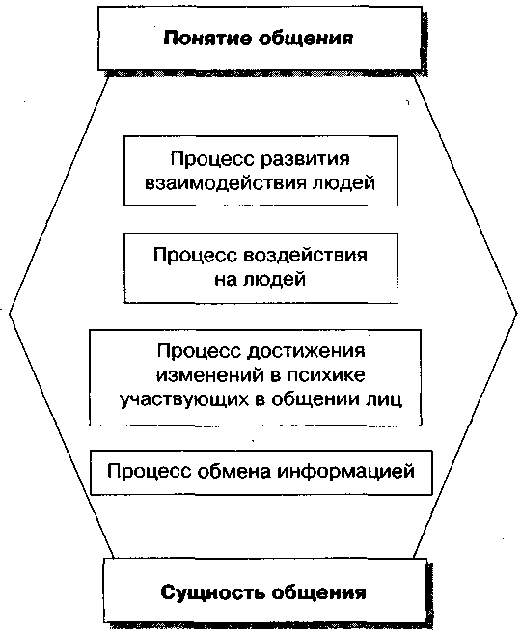
Схема 1. Понятие и сущность общения

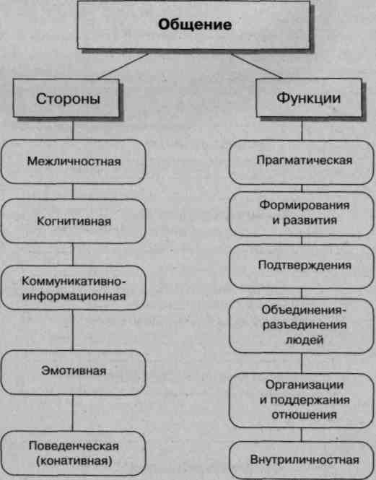
Схема 2. Особенности общения

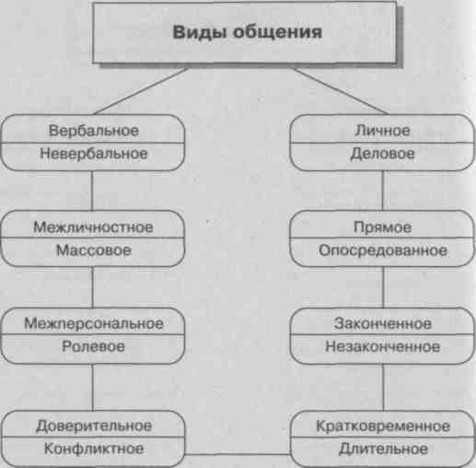
Схема 3. Виды общения

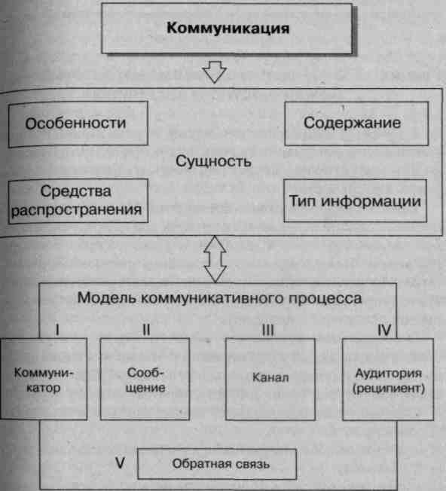
Схема 4. Характеристика коммуникации в межличностном общении

РАЗДЕЛ IV. СОЦИАЛЬНАЯ ПСИХОЛОГИЯ ЛИЧНОСТИ
Лекция 7. Понятие личности и ее социально-психологических особенностей
1. Понятие личности.
2. Психологическая структура личности.

1. Понятие личности. Личность — это сознательный и активный человек. Он может выбирать тот или иной образ жизни: смиряться с положением угнетаемого или бороться против несправедливости, отдавать свою жизнь обществу или жить личными интересами. Все зависит от тех социальных и психологических качеств, которые присущи личности и которые необходимо правильно понимать и учитывать.
Личность человека как члена общества находится в сфере влияния различных отношений, складывающихся прежде всего в процессе производства и потребления материальных благ.
Личность находится также в сфере политических отношений. От того, свободна ли она или угнетена, имеет политические права или нет, может реально избирать или быть избранной, обсуждать вопросы общественной жизни или быть исполнительницей воли господствующего класса, зависит психология личности.
Личность находится в сфере действия идеологических отношений. Идеология как система идей об обществе оказывает огромное влияние на личность, во многом формирует содержание ее психологии, мировоззрение, индивидуальные и социальные установки.
На психологию личности вместе с тем влияют и отношения людей в группе, в которую она входит. В процессе взаимодействия и общения люди взаимно воздействуют друг на друга, вследствие чего формируется общность во взглядах, социальных установках и других видах отношений к обществу, труду, людям, собственным качествам. В то же время в группе личность завоевывает определенный авторитет, занимает определенное положение, играет определенные роли.
Личность — не только объект общественных отношений, но и их субъект, т.е. активное звено. Вступая в отношения с людьми, личности творят историю, но творят ее не по произволу, а по необходимости, под воздействием объективных общественных закономерностей. Однако историческая необходимость не исключает ни самобытности личности, ни ее ответственности за свое поведение перед обществом.
Таким образом, личность — это конкретный человек, являющийся представителем определенного государства, общества и группы (социальной, этнической, религиозной, политической, половозрастной и т.д.), осознающий свое отношение к окружающим его людям и социальной действительности, включенный во все отношения последней и занимающийся своеобразным видом деятельности и наделенный специфическими индивидуальными и социально-психологическими особенностями.
Развитие личности обусловлено разными факторами. К ним обычно относят: своеобразие физиологии высшей нервной деятельности, анатомо-физиологические особенности, окружающую среду и общество, общественно-полезную деятельность. От того, насколько мы их знаем и учитываем специфику их проявления, зависит эффективность правильного понимания всех индивидуальных и социальных действий и поступков человека.
Своеобразие физиологии высшей нервной деятельности личности — это специфика функционирования ее нервной системы, выражающаяся в самых разнообразных характеристиках: своеобразии работы всей нервной системы, соотношении процессов возбуждения и торможения в коре головного мозга, проявлении темперамента, эмоций и чувств, поведения и поступков и т.д.
Анатомо-физиологические особенности личности — это такие ее характеристики, которые зависят от анатомической и физиологической структуры тела человека, оказывающей серьезное влияние как на его психику и поведение, так и на подверженность последних воздействиям обстоятельств и других людей. Например, слабое зрение и слух человека, естественно, сказываются на его действиях и поступках и должны приниматься во внимание в процессе общения и взаимодействия.
В основе анатомо-физиологических особенностей лежат задатки, представляющие собой врожденные анатомо-физиологические характеристики организма, которые облегчают развитие способностей. Такой, например, задаток, как подвижная
нервная система, может способствовать развитию многих способностей в любом виде деятельности, связанной с необходимостью адекватно реагировать на смену ситуаций, быстро перестраиваться на новые действия, менять темп и ритм работы, устанавливать взаимоотношения с другими людьми. А следовательно, это может специфически проявляться и в ходе совместной деятельности с ними и, безусловно, должно приниматься во внимание.
Важнейшими факторами формирования личности выступают окружающая среда и общество. Вне общества, вне социальной и профессиональной группы человек не может стать личностью, у него не сформируется человеческий облик: т.е. создает человека природа, а формирует — общество.
Обычно прежде всего выделяют природно-географическую среду, которая оказывает большое влияние на развитие личности. Известно, например, что выросшие на Крайнем Севере люди более выдержанны, более организованны, умеют ценить время и правильно относиться к тому, чему их обучают.
Природные особенности индивида заложены в нем от рождения, в том числе активность и эмоциональность. Активность личности выражается в стремлении к разного рода деятельности, проявлении себя, силе и быстроте протекания психических процессов, двигательных реакций, т.е. выступает как социальная характеристика деятельности человека и может изменяться от большой энергии, стремительности в движениях, труде и речи до вялости в поведении, пассивности психической деятельности, речи и жестикуляции. Эмоциональность проявляется в различной степени нервной возбудимости индивида, динамике его эмоций и чувств, характеризующих его отношение к окружающему миру.
Макросреда, т.е. общество в совокупности всех его проявлений, оказывает большое влияние на формирование личности. Например, человек, выросший в тоталитарном обществе, как правило, развит и воспитан иначе, чем представитель демократического государства.
Микросреда, т.е. группа, микрогруппа, семья и т.д., также является важной детерминантой формирования личности. Именно в микросреде закладываются важнейшие нравственные и морально-психологические характеристики человека, которые, с одной стороны, необходимо принимать во внимание, а с другой — совершенствовать или трансформировать в процессе обучения и воспитания.
Общественно-полезная деятельность, т.е. труд, общение с другими людьми, в условиях которого развивается человек, воспитание и самовоспитание также формируют его важнейшие личностные качества.
2. Психологическая структура личности. Полнота содержания личности и ее основные социально-психологические особенности определяются:
1) содержанием мировоззрения человека, его психологической сущностью. Мировоззрение человека — это сложившаяся система убеждений, научных взглядов на природу, общество, человеческие отношения, которые стали его внутренним
Каждый из нас неоднократно встречался с ситуацией, когда, несмотря на имеющиеся богатый опыт общения и предварительные представления о психологических качествах конкретного человека в процессе непосредственных контактов с ним эти его характеристики проявлялись нестандартно, не так, как мы могли это предполагать. И это результат их своеобразного формирования в детстве, в семье, в предшествующей группе принадлежности этого человека.
достоянием и отложились в сознании в виде определенных жизненных целей и интересов, отношений, позиций. Психологическая сущность мировоззрения личности проявляется в специфическом влиянии ее индивидуально- и социально-психологических качеств на поведение, действия и поступки;
2) степенью целостности мировоззрения и убеждений, отсутствием или наличием в них противоречий, отражающих противоположные интересы разных слоев общества. Целостность мировоззрения нарушается, если личность руководствуется или находится под влиянием противоречивых интересов, носителем которых она вдруг оказывается в силу различного рода социальных обстоятельств;
3) степенью осознанности человеком своего места в обществе. Очень часто бывает, что человек слишком долго не может в силу разного рода обстоятельств найти свое место в обществе, что не позволяет его мировоззрению окончательно оформиться и эффективно проявляться;
4) содержанием и характером потребностей и интересов, устойчивостью и легкостью их переключаемости, их узостью и многогранностью. Будучи достаточно изменчивыми, потребности и интересы личности при своей слабой оформленности или узости очень сильно ограничивают мировоззрение человека;
5) спецификой соотношения и проявления различных личностных качеств. Личность настолько многогранна в своих индивидуально-психологических проявлениях, что соотношение ее разнообразных качеств может сказываться и на проявлениях мировоззрения и на поведении.
Социально-психологическая характеристика личности как описание всего комплекса присущих ей характерных особенностей имеет свою иерархизированную внутреннюю структуру, основной фокус которой ориентирован на выделение социально-психологических качеств через осмысление всех черт, имеющих как индивидуальное, так и социальное происхождение.

Лекция 8. Социально-психологические типы личности
1. Влияние анатомо-физиологических характеристик на социально-психологические качества личности.
2. Отношения и социально-психологические качества личности.
3. Закономерности проявления социально-психологических особенностей личности.

1. Влияние анатомо-физиологических характеристик на социально-психологические качества личности. Составляя социально-психологическую характеристику личности, необходимо учитывать ее соматофизиологические особенности. Психологическая наука совместно с другими отраслями знаний пришла _{к} выводу, что своеобразная анатомо-физиологическая специфика строения тела человека предопределяет и развитие некоторых его социально-психологических качеств. Так, можно говорить о существовании трех категорий людей — пикников, атлетиков и астеников, для которых свойственны определенные особенности общения, взаимодействия и взаимоотношений с другими людьми.
Пикники обычно отличаются высокой степенью межличностной контактности и адаптируемости к социальной среде; стремлением строить определенным образом отношения со всеми другими людьми, что позволяет им отстаивать свои интересы и пристрастия, не входя в серьезные конфликты с окружающими. Они, как правило, не преследуют цели завоевать повышенный авторитет, но в то же время достаточно легко защищают собственные позиции, «не теряя своего лица» и не испытывая больших переживаний.
Атлетики очень общительны и социально активны, стремятся быть в центре внимания и завоевывать доминирующие позиции среди других людей, часто отличаются кипучей экспрессивностью. У них может проявляться стремление как к положительным, так и отрицательным социальным достижениям, которые нередко воспринимаются в штыки другими людьми, поскольку не всем и не всегда нравится их импульсивная и превалирующая над чужими интересами неконтролируемая активность.
Астеники же обычно малообщительны, сдержанны в сотрудничестве с другими людьми, осторожны в активных взаимоотношениях в группе, очень чувствительны к изменению своего статуса или социального положения, страдают клаустрофобией. Они, как правило, незаметно для окружающих стремятся завоевать общественное признание и никогда никому не позволяют его понижать, болезненно реагируют на любые попытки такого рода.
Составляя социально-психологическую характеристику человека, следует принимать во внимание и своеобразие индивидуальной динамики протекания его психических процессов, его принадлежность к определенному типу высшей нервной деятельности: сангвиникам, флегматикам, холерикам, меланхоликам.
Сангвиники обычно находятся в приподнятом настроении, отличаются быстрым и эффективным мышлением, большой работоспособностью. Их среднее телосложение и средний рост, сильная уравновешенная подвижная нервная система обеспечивают быстрые и обдуманные реакции, постоянно хорошее настроение, прекрасную приспособляемость к людям, изменяющимся социальным ситуациям, изменчивости интересов, чувств, взглядов. Чувства у сангвиников легко возникают и сменяются. Их мимика богата, подвижна, выразительна. При отсутствии серьезных целей, глубоких мыслей, творческой деятельности у сангвиников в то же время могут вырабатываться поверхностность и непостоянство.
Флегматикам, как правило, совершенно чужда тревога. Их обычные состояния — спокойствие, тихая удовлетворенность окружающим. По телосложению они широкоплечи, широкогруды, среднего или малого роста, обладают сильной уравновешенной инертной нервной системой, обеспечивающей устойчивые настроения, постоянство чувств, привязанностей, интересов, взглядов, выносливость, устойчивость к длительным невзгодам, медлительность, упорство в работе, и если в войны ввязываются сангвиники, а воюют холерики, то восстанавливают города и села после войны флегматики. Новые формы поведения у флегматиков вырабатываются медленно, но являются стойкими. Обычно флегматики ровны и спокойны, редко выходят из себя, не склонны к аффектам. В зависимости от условий в одних случаях у флегматиков могут сформироваться положительные черты: выдержка, глубина мыслей и т.д., в других — вялость и безучастность к окружающему, лень и безволие.
Сангвиники и флегматики являются достаточно уравновешенными в отношениях с другими людьми, редко идут на межличностную конфронтацию, трезво оценивают свое место и роль в групповых и социальных процессах. Они стремятся достигать свои личные цели посредством ровных и равных отношений с членами общности, к которой они принадлежат, а также за счет соблюдения своих формальных обязанностей. Правда, при этом сангвиники, как правило, стараются управлять своими действиями и поступками с помощью интеллекта и способности глубоко и правильно разбираться в сложившейся межличностной обстановке. Флегматики же стремятся достигать социального согласия и бесконфликтности посредством эмоционально спокойного, а порой и безразличного отношения к фактам межличностных противоречий и конфликтов, из-за них возникающих.
Действия холериков отличаются резкостью, порывистостью. У них ослаблен инстинкт самосохранения и главенствуют инстинкты доминирования, сохранения достоинства и исследовательский. Самой природой они предназначены быть воинами, первопроходцами, исследователями, лидерами, а в целом — героями и рыцарями. Они по телосложению сухощавы, жилисты, выносливы, обладают сильной неуравновешенной («безудержной») нервной системой, поэтому бывают опрометчиво поспешны в словах и действиях, конфликтно несдержанны, с перепадами настроений и работоспособности. Холерики отличаются повышенной впечатлительностью, возбудимостью, большой эмоциональностью. Часто выглядят самонадеянными, высокомерными. Без труда дающееся сангвиникам чувство душевного равновесия холерикам совершенно незнакомо: они обретают покой только в самой напряженной деятельности. Проявление холерического темперамента в значительной мере зависит от направленности личности. У людей с общественными интересами она проявляется в инициативности, энергии, принципиальности. Там, где нет богатства духовной жизни, холерический темперамент часто проявляется отрицательно: в раздражительности, аффективности.
Холерики являются наиболее конфликтными личностями вечно выясняющими отношения с другими людьми. Они не терпят никакого группового или авторитарного давления со стороны, хотя и проявляют в то же время достаточно большую общительность и социальную активность.
Меланхоликов, в свою очередь, отличают стесненность в движениях, колебания и осторожность в решениях. По телосложению они чаще астеники — хрупкие, изящные, с плоской грудной клеткой, узкими плечами, удлиненными и худыми конечностями, обладают слабой нервной системой, которая в напряженных стрессовых ситуациях (экзамен, соревнования, конфликт, опасность) часто приводит в состояние растерянности, замедленности, ухудшения результатов деятельности или ее прекращения,, стопора. Их реакция часто не соответствует силе раздражителя, особенно активно у них внешнее торможение. Им трудно долго на чем-то сосредоточиться. Сильные воздействия часто вызывают у меланхоликов продолжительную тормозную реакцию. В нормальных условиях жизни они — люди глубокие и содержательные. При неблагоприятных условиях меланхолики могут превращаться в замкнутых, боязливых, тревожных людей.
Меланхолики малообщительны. Им также свойственны боязнь расширения контактов, болезненное восприятие неудач в социальном общении и взаимодействии.
В зависимости от типа высшей нервной деятельности люди изначально предрасположены к доминированию определенных эмоций: одни склонны к интересу, радости, удивлению (сангвиники), другие — к гневу, отвращению, враждебности (холерики), третьи — к грусти (меланхолики). Знание возможной реакции человека позволяет опираться на его положительные черты и преодолевать отрицательные. Так, на порывистость холерика нужно реагировать тактичностью и сдержанностью, инертности флегматика лучше противопоставить активность, эмоциональность, печаль меланхолика можно нейтрализовать оптимизмом.
У любого человека с раннего детства врожденные динамические характеристики нервной системы неразрывно связаны с доминирующими инстинктами. Инстинкты — это фиксированная в генетическом коде программа приспособления, самосохранения и продолжения рода, отношения к себе и другим. Инстинкты как генетическая программа приспособления есть и у животных, но инстинкты человека — качественно иная, чем у животных, программа адаптации. Инстинкт самосохранения и инстинкт продолжения рода — базовые, они обеспечивают физическое выживание человека и человеческого вида.
Специфические человеческие инстинкты — исследовательский и инстинкт свободы — обеспечивают первичную специализацию человека, а инстинкт доминирования и сохранения достоинства обеспечивают самоутверждение, самосохранение человека в обществе. Инстинкт альтруизма социализирует приспособительную сущность всех остальных инстинктов. Обычно у человека один или несколько инстинктов доминируют над остальными.
2. Отношения и социально-психологические качества личности.
Отношениям личности присущи свои особенности:
1) отношения человека связаны с его потребностями, поскольку они возникают как своеобразная связь между субъектом (человеком), испытывающим потребность, и объектом (будь то человек или предмет окружающего мира), способным удовлетворить эту потребность. В психологии обычно рассматривают следующие психологические потребности, опосредующие отношения человека к себе и другому: потребность в установлении близких отношений; в контроле себя и других; потребность во включении в различные социальные группы; потребность в самоуважении, в позитивной оценке; потребность в понимании, в сочувствии, в опеке; потребность быть нужным, значимым;
2) в общении отношение взаимосвязано с отражением и взаимодействием человека с человеком. Возникновению отношения предшествует этап восприятия (отражения) субъектом объекта и оценки (на основе отражения) его потенциальных возможностей в плане удовлетворения тех или иных потребностей. В результате отражения личностью окружающей действительности формируется отношение, которое проявляется затем в формах взаимодействия, закрепленных в речи и экспрессивном поведении личности;
3) отношение есть одновременно процесс и результат общения и взаимодействия, его структура состоит из когнитивных, эмоциональных и поведенческих компонентов. На основе их сочетания определяются вид и тип отношений. Отношение как процесс проходит в своем развитии определенные этапы: формирование отношения, развитие отношения, стабилизация или распад отношения. Отношение как результат имеет определенные параметры: интенсивность, модальность, осознанность и т.д.
Любое качество характера, даже самое замечательное, когда получает чрезмерное развитие, начинает приобретать некий негативный оттенок, усложнять жизнь самому человеку и его окружению, обусловливать «трудный», «тяжелый» характер. Так, даже такие чудесные качества, как жизнерадостность, активность, при своем переизбытке обусловливают «трудный характер». Это постоянно веселые, беспечные, жизнерадостные люди, у которых всегда хорошее настроение, независимо от обстоятельств жизни («патологический счастливчик»), повышенная активность, энергичность, но направленная часто на неадекватные цели (алкоголизм, наркотики, беспорядочные сексуальные связи, хулиганство). Деловые отношения с такими людьми поддерживать очень трудно, так как они не выполняют обещания, их интересы неустойчивы, они не терпят замечаний, критики, не ощущают границ между дозволенным и недозволенным.
3. Закономерности проявления социально-психологических особенностей личности. Можно говорить и об определенных закономерностях функционирования социально-психологических черт личности, которые позволяют их правильно интерпретировать и осмыслить.
Каждое общество (общность) в силу своеобразия экономического и политического развития создает специфические социально-психологические ценности. Западное общество (западные государства) основное внимание уделяло формированию у своих представителей свободы индивидуализма как главенствующей нормы взаимоотношений. Вот почему населению западных государств часто свойственны крайняя степень проявления эгоцентризма. У них личные чувства превалируют над общественными, индивидуальные интересы преобладают над социальными. Хотя и здесь могут быть нюансы. Например, в США, а также некоторых испаноязычных государствах считается, что личное не должно вступать в противоречие с государственным (национальным). Ты не можешь быть эгоистом, когда речь идет об интересах государства, группы социальной (национальной) принадлежности.
Восточная культура (общество), наоборот, ориентировала людей на предельное развитие социальной конформности, наставляя их на путь беспрекословного (и очень часто беспринципного) повиновения группе и обществу. Здесь любой человек должен вести себя так, чтобы у окружающих никогда не возникало подозрения в наличии у него корыстных, личных устремлений, противоречащих групповым и общественным.
Своеобразно влияет на формирование социально-психологических качеств человека и его принадлежность к определенной религиозной конфессии. Православному человеку с рождения закладывается в сознание идея непротивления, у него формируются черты индивидуальной безликости, чувство социального фатализма, всепрощения. Католицизм же, особенно его современные формы, ориентирует личность на жесткость в общении с окружающими людьми, развивает частнособственнические притязания, поощряет гибкое ситуативное взаимодействие человека с другими людьми только в интересах веры. Ислам, в свою очередь, воспитывает людей в духе жесткого противостояния всему тому, что не соответствует нормам и правилам шариата, формирует у них чувство превосходства над «неверными», развивает поверхностное отношение к личностным запросам и благополучию. Восточные же религии ориентируют индивида на безропотное и фаталистическое восприятие трудностей социальной жизни и взаимоотношений в обществе, индивидуальное самосовершенствование ради социального благополучия, общественный конформизм.
Сложное соотношение «я» и «они» может по-особому проявляться под давлением самой личности. Например, известно, что в определенных социальных и исторических условиях требования жизни заставляли людей противопоставлять себя сплоченной, но сковывающей личную активность общности. Иного средства, кроме отрицания этой общности, не было. Только с помощью непрерывного противостояния в ходе естественного развития перестраивались устаревшие формы общностей и их внутренние связи, заменяясь иными, отвечающими новым объективным условиям и требованиям реальной жизни.

Лекция 9. Социализация личности
1. Понятие социализации.
2. Факторы социализации личности.
3. Формы и механизмы социализации личности.

1. Понятие социализации. С первых дней своего существования человек окружен другими людьми. С самого начала жизни он включен в социальное взаимодействие. В процессе взаимоотношений с людьми человек приобретает определенный социальный опыт, который, будучи субъективно усвоенным, становится неотъемлемой частью его личности.
Социализация личности — это двусторонний процесс усвоения индивидом социального опыта того общества, к которому он принадлежит, с одной стороны, и активного воспроизводства и наращивания систем социальных связей и отношений, в которых он развивается, — с другой.
Человек не только воспринимает социальный опыт и овладевает им, но и активно преобразует его в собственные ценности, установки, позиции, ориентации, в собственное видение общественных отношений. При этом личность субъективно включается в разнообразные социальные связи, в исполнение различных ролевых функций, тем самым преобразуя окружающий ее социальный мир и себя саму.
Социальный опыт слагается из множества составляющих, среди которых выделяются две основные:
а) нормы, правила, ценности, отношения и т.п. социальной среды;
б) культура труда производственной и других видов деятельности.
В таком случае становление и развитие личности как процесс овладения индивидом социальным опытом и его приумножения в своем развитии может быть представлен двумя условными этапами.
Первый состоит в формировании и закреплении основных социальных и психологических ценностей человека: трудовых, нравственных, эстетических, политических, правовых, экологических, семейно-бытовых и др. Это этап общей социализации личности.
Кроме того, осуществляется и процесс овладения человеком той или иной профессией, специальностью. Это этап профессиональной социализации личности. Оба этапа взаимосвязаны и дополняют друг друга.
Социализация не есть антипод индивидуализации. Процесс социализации не ведет к нивелированию личности, индивидуальности человека. Скорее, наоборот, в процессе социализации человек обретает свою индивидуальность, но чаще всего сложным и противоречивым образом.
Усвоение социального опыта всегда субъективно. Одни и те же социальные ситуации по-разному воспринимаются и по-разному переживаются различными личностями. А потому они оставляют неодинаковый след в психике, в душе, в личности разных людей. Следовательно, социальный опыт, который выносится разными людьми из объективно одинаковых социальных ситуаций, может быть существенно различным. Таким образом, лежащее в основе процесса социализации усвоение социального опыта становится и источником индивидуализации личности, которая не только субъективно усваивает этот опыт, но и активно его перерабатывает.
Личность выступает в качестве активного субъекта социализации. Более того, пожалуй, даже и процесс социальной адаптации личности следует рассматривать как активно-развивающий, а не только как активно-приспособительный. Процесс социализации не завершается по достижении человеком взрослого возраста. Социализация личности, образно говоря, о типу относится к процессам «с неопределенным концом», хотя и с определенной целью. И продолжается этот процесс непрерывно на протяжении всего онтогенеза человека. Из этого следует, что социализация не только никогда не завершатся, но и никогда не бывает полной.
Социализация личности осуществляется в процессе адаптации к окружающей среде и к социальным отношениям.
Психологическая адаптация представляет собой процесс приближения внутреннего мира личности к социальным и социально-психологическим требованиям среды, условиям и содержанию общественной жизни людей в интересах исполнения соответствующих социальных ролевых функций. Это гармонизация внутренних и внешних условий жизни и деятельности личности и среды, активное освоение человеком природной и социальной среды во всем многообразии их проявлений.
Поскольку обычно выделяют две наиболее широкие сферы жизнедеятельности человека, то и в его психологической адаптации присутствует социальная и экологическая составляющие.
Социальная адаптация — это процесс вхождения личности в социально-ролевые связи и отношения, овладения ею социальными нормами, правилами, ценностями, социальным опытом, социальными отношениями и действиями.
Социальная адаптация личности осуществляется в двух сферах:
• социально-психологической сфере жизнедеятельности личности — системе общественно-психологических связей и отношений личности, возникающих при исполнении ею различных социально-психологических ролей, поэтому различают социально-психологическую адаптацию личности;
• сфере профессиональных, учебно-познавательных и других деятельностных связей и отношений личности, поэтому нужно говорить еще и о профессионально-деятельностной адаптации личности.
Социально-психологическая адаптация личности — это процесс приобретения ею определенного статуса, овладения теми или иными социально-психологическими ролевыми функциями. Статус (в социальной психологии) — положение личности в системе межличностных отношений, определяющее его права, обязанности и привилегии.
В процессе социально-психологической адаптации личность стремится достигнуть гармонии между внутренними и внешними условиями жизни и деятельности. По мере осуществления такой адаптации повышается адаптированность личности. При полной адаптированности достигается адекватность психической деятельности человека заданным условиям среды и ее деятельности в тех или иных обстоятельствах. Адаптированность личности может быть:
• внутренней, проявляющейся в форме перестройки ее функциональных структур и систем личности при определенной трансформации и среды ее жизни и деятельности. В таком случае и внешние формы поведения, и деятельность личности видоизменяются и приходят в соответствие с ожиданиями среды, с идущими извне требованиями. Происходит полная, генерализованная адаптация личности;
• внешней (поведенческой, приспособительской), когда личность внутренне содержательно не перестраивается и сохраняет себя, свою самостоятельность. В результате имеет место так называемая инструментальная адаптация личности;
• смешанной, при которой личность частично перестраивается и подстраивается внутренне под среду, ее ценности, нормы, в то же время частично адаптируясь инструментально, поведенчески сохраняя и свое «я», и свою самостоятельность.
Социально-психологическая адаптация бывает двух типов:
1) прогрессивной, которой свойственно достижение всех функций и целей полной адаптации и в ходе реализации которой достигается единство, с одной стороны, интересов, целей личности, и групп общества в целом — с другой;
2) регрессивной, которая появляется как формальная адаптация, не отвечающая интересам общества, развитию данной социальной группы и самой личности.
Некоторые психологи обозначают регрессивную адаптацию как конформную, основанную на формальном принятии личностью социальных норм и требований. В такой ситуации личность лишает себя возможности самореализоваться, проявить свои творческие способности, испытать чувство собственного достоинства.
Только прогрессивная адаптация может способствовать подлинной социализации личности, тогда как длительная приверженность к конформистской стратегии ведет к формированию склонности личности к систематическим ошибкам поведения (нарушениям норм, ожиданий, шаблонов поведения) и к созданию все новых проблемных ситуаций, для адаптации к которым у нее нет ни адаптивных способностей, ни готовых механизмов и их комплексов.
2. Факторы социализации личности.
К социальным факторам обычно относят макро-, мезо- и микрофакторы, отражающие социально-политические, экономические, исторические, национальные и т.д. особенности развития личности, в том числе и качество жизни, экологическую обстановку, возникновение экстремальных и других социальных обстоятельств.
Макрофакторы — это социальные и природные детерминанты социализации и развития личности, обусловленные ее проживанием в составе больших социальных общностей.
• Страна, государство (в обыденном понимании синонимы) — понятия, принятые для выделения людей, проживающих в определенных территориально-административных границах и объединенных между собой в силу исторических, социально-экономических, политических и психологических причин. Специфика развития страны, государства определяет
важнейшие особенности социализации населения, особенно молодежи.
• Культура — система духовных форм обеспечения жизнедеятельности и социализации людей. Она охватывает все стороны жизни человека — биологическую (еда, сон, отдых, половой акт, естественные отправления, нужды в чем-либо), производственную (создание средств материального жизнеобеспечения — орудий труда, пищи, одежды, жилищ), духовную (язык и речевая деятельность, мировоззрение, эстетическая деятельность и др.), социальную (коммуникация, социальные отношения).
Мезофакторы — это детерминанты социализации личности, обусловленные ее проживанием в составе общностей средней величины.
• Этнос (нация) — исторически сложившаяся на определенной территории устойчивая совокупность людей, обладающая единым языком, общими относительно стабильными особенностями культуры и психики, а также общим самосознанием (сознанием своего единства и отличия от всех других подобных образований), зафиксированным в самоназвании. Принадлежность к той или иной нации, ее традициям во многом определяет специфику социализации личности.
• Региональные условия — условия, характерные для социализации людей, проживающих в той или иной части страны, государства, имеющей свои отличительные особенности (единую социально-экономическую систему, общее историческое прошлое, культурное и социальное своеобразие).
• Тип поселения — село, поселок, город, область, в силу определенных причин придающие своеобразие социализации проживающих в них людей.
• Средства массовой коммуникации — технические средства (печать, радио, кинематограф, телевидение), с помощью которых осуществляется распространение информации (знаний, духовных ценностей, моральных и правовых норм и т.п.) на количественно большие аудитории.
Микрофакторы — это детерминанты социализации личности, относящиеся к воспитанию и обучению людей в малых группах (семье, трудовом коллективе, религиозной организации или учебном заведении).
Особое значение в социализации личности имеет историческое развитие государства, общности, групп людей, к кото рым она принадлежит. Каждый период и этап развития человеческого общества предъявляет и определенные требования к личности. Некоторые ученые утверждают, что не оригинальность, не отличие от других, но, напротив, максимально деятельное включение в группу, корпорацию, в богоустановленный порядок — такова была общественная доблесть, требовавшаяся от индивида, в средние века. Полностью обрести и осознать себя человек той эпохи мог лишь в рамках коллектива.
3. Формы и механизмы социализации личности. Личность не может сразу, с момента рождения, усвоить весь социальный опыт.
Социализация детей отличается от социализации взрослых и тем более — пожилых людей. При этом она носит индивидуальный характер и связана с определенными циклами в области физического, анатомо-физиологического, сенсорного, эмоционального, познавательного и социального развития личности.
Сложилась традиция, согласно которой в структуре социализации принято выделять: 1) содержание (с этой точки зрения говорят о социализации и асоциализации как приспособлении к негативному опыту); 2) широту, т.е. количество сфер, в которых смогла приспособиться личность.

Вопросы для повторения
1. В чем сущность понятия «социальный тип личности»?
2. Какова суть социально-психологических особенностей личности?
3. Каковы составляющие элементы социально-психологической характеристики личности?
4. В чем сущность понятия «социализация личности»?
5. Каковы факторы «социализации личности»?

Задания для самостоятельной работы
1. Освойте направления исследования и выявления соотношения составных частей в иерархии социально-психологических особенностей личности.
2. Составьте социально-психологическую характеристику личности одного из своих знакомых.
3. Изучите факторы и условия, оказавшие важнейшее влияние на формирование вашей собственной личности.
4. Выявите акцентуированные особенности личности у нескольких своих знакомых.
5. Изучите наиболее значительные этапы вашей личной социализации.

Структурно-логические схемы
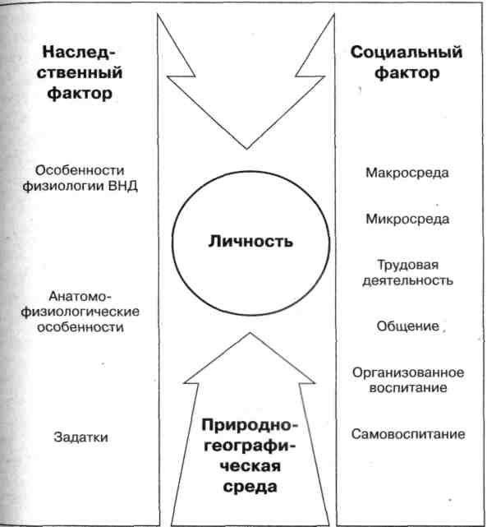
Схема 1. Факторы формирования личности

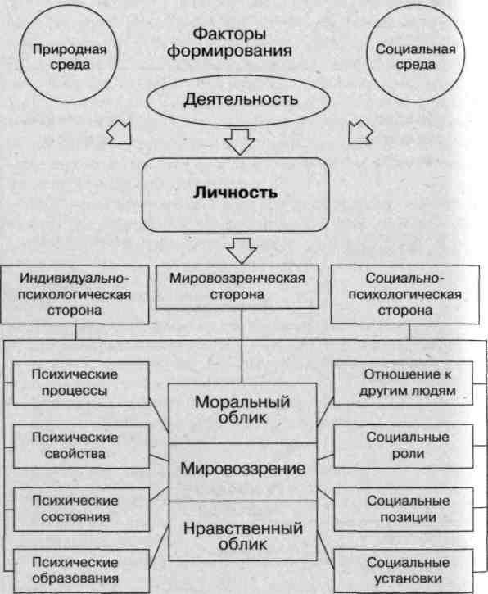
Схема 2. Психологическая структура личности

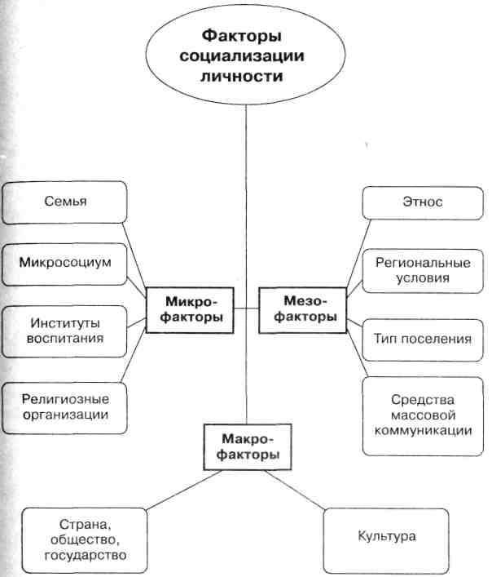
Схема 3. Факторы социализации личности

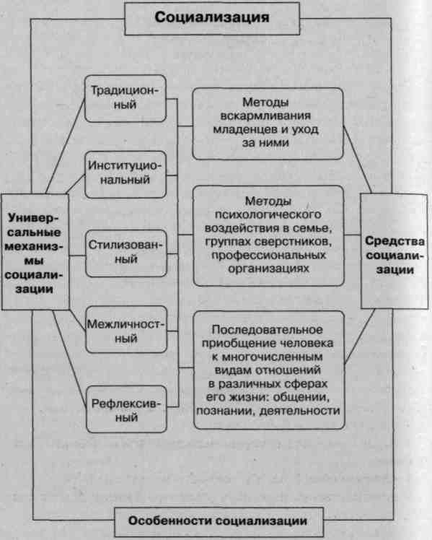
Схема 4. Механизмы и средства социализации личности

РАЗДЕЛ V. ПСИХОЛОГИЯ СОЦИАЛЬНЫХ КЛАССОВ
Лекция 10. Понятие и своеобразие функционирования психологии классов
- Сущность класса и его психологии.
2. Своеобразие психологии социального класса.

Социальные классы — это большие, организованные группы людей, занимающие строго определенное место в системе экономических и общественных отношений конкретного социума (государства).
1. Сущность класса и его психологии. Классы появляются на определенной ступени развития производительных сил, когда создается излишек продукта, который можно присвоить. Это значит, что классы возникают как результат развития производительных сил. Их существование связано с исторически определенными способами производства. Классовые различия в обществе возникают на основе общественного разделения труда и появления частной собственности на средства производства и поэтому являются основными среди других различий между людьми. Развитие научно-технической революции, государственно-монополистического капитализма привело к значительному усложнению структуры основных классов и межклассовых групп, усилило разнородность видов деятельности и социальных функций людей, принадлежащих к одному и тому же классу.
Социальный класс является одним из главных субъектов общественных отношений, и именно под его непосредственным влиянием развиваются взаимодействие, взаимоотношения и общение людей, формируются их настроения и мотивация, социальное самочувствие и удовлетворенность (или неудовлетворенность) своей жизнью и положением в обществе.
Психология социального класса — форма духовного освоения классом условий его бытия, включающая в себя сознание класса, потребности и интересы класса, его взгляды, убеждения, чувства, настроения, традиции и некоторые другие элементы.
Изучение особенностей классовой психологии должно базироваться на важнейшем методологическом положении об обусловленности общественного сознания общественными отношениями. В любом классовом обществе отношения между его субъектами, т.е. объективные условия жизни составляющих его людей, неоднородны. При этом наиболее принципиальные, глубокие и резкие различия в положении людей обусловлены их принадлежностью к различным социальным классам. Для того чтобы научно обоснованно выявить социально-психологические характеристики социальных классов и межклассовых слоев изучаемого общества, необходимо знать и различать:
1) детерминанты классовой психологии;
2) основу ее образования.
Если в качестве детерминант психологии социального класса выступают социально-экономическое положение класса, его место в общественной системе, отношение к средствам производства, историческая роль, уровень его развития, социально-экономические отношения, составляющие существо данной формации, то основу образования психологии социального класса составляют условия его жизни, характер общественно-практической деятельности, отношения с другими классами и межклассовыми группами, социальный опыт, образ жизни и многие другие субъективные и объективные характеристики его представителей.
2. Своеобразие психологии социального класса. На характер классовой психологии значительное влияние оказывают историческая ситуация, соотношение классовых сил в обществе, социальная база, из которой пополняется данный класс, психология других классов, особенности национальной психологии. Психология класса также формируется под воздействием его идеологии, если она имеется, и испытывает влияние идеологии других социальных классов и межклассовых групп, и прежде всего господствующих.
В классовом обществе общественное сознание существует и функционирует в форме сознания классов, т.е. субъектом реально проявляющегося здесь сознания выступает не общество в целом, а классы, составляющие структуру данной общности. По этой причине для правильного понимания содержания классовой психологии необходимо знать, что представляет собой сознание класса, т.е. исторически обусловленный уровень осознания членами социального класса своего положения в системе существующих общественных отношений, а также своих классовых потребностей и интересов. Понятие «сознание класса» характеризуется тесным переплетением политико-психологических и идеологических элементов.
Сознание класса — продукт длительного социально-исторического развития, в основе которого лежит динамика потребностей людей, принадлежащих к данному классу и возможностей их существования, а также связанных с этим представлений и практических социальных действий людей. Генетически сознание класса представляет собой феномен, производный от обыденной, повседневной классовой психологии — от того непосредственного, стихийного, эмоционально окрашенного и во многом случайного психологического отражения социально-экономических, политических и других условий бытия класса, которое формируется как результат освоения индивидом совокупного опыта класса, личного жизненного опыта его представителей и их общения между собой. Различающиеся условия бытия разных социальных классов порождают в первую очередь различные потребности, интересы и мотивы деятельности людей. В своей совокупности они складываются в специфические, частично осознаваемые, частично не осознаваемые психологические особенности, общие для большинства представителей класса.
Развитие сознания класса в более конкретном выражении, подразумевающем индивидов представителей класса, объединенных в одну из составляющих класс реальных (малых) групп, включает в себя три условно выделяемых уровня:
• типологический, при котором представители класса опознают себя и друг друга по внешним признакам и фиксируют свою внешнюю схожесть, но отсутствует сознание единства и общности интересов;
• идентификационный, когда появляется групповое самосознание на уровне первичной общности, связанной общими условиями жизни и деятельности, а также потребностями и интересами;
• уровень солидарности, при котором возникает осознание единства интересов и ценностей большой общности и своей принадлежности к ней.
Продвижение по данным уровням связано с объективными и субъективными факторами. К объективным факторам обычно относятся: соотношение между собой (в рамках социальной структуры общества) различных больших и малых групп, членом которых одновременно является представитель класса; интенсивность внутригрупповых, особенно межличностных, коммуникаций, их соотношения с межгрупповыми и надгрупповыми коммуникационными процессами; уровень социальной мобильности группы, возможность перехода изданной труппы в другие. Субъективные факторы характеризуются развитостью групповой организации (наличие классовой партии, профсоюзов и т.п.); способностью к созданию группой своей общности («закрытые», с сектантским типом сознания, и «открытые» группы); наличием и развитостью групповой идеологии.

Лекция 11. Структура социально-классовых различий
1. Градация социально-классовых различий.
2. Психологические характеристики представителей различных социальных классов.
3. Специфика психологии социального класса.

1. Градация социально-классовых различий. Во-первых, всегда констатируется наличие рабочего класса (пролетариата), включающего наемных индустриальных и сельскохозяйственных рабочих, а также низших и средних служащих (торговых и конторских работников). Таким образом, он соответственно состоит из трех основных отрядов: промышленного, торгово-конторского и сельскохозяйственного пролетариата. Это самый многочисленный социальный класс. В промышленно развитых странах он составляет большинство самодеятельного населения: в Японии, например, — около 70%, а в США и Великобритании — 70-80%.
Во-вторых, постоянно отмечается существование класса буржуазии, в который входят крупные и средние собственники средств производства, в том числе и крупные фермеры, а также высший слой наемных управляющих, чьи доходы основаны на монополистической собственности.
К составной части класса буржуазии относят и представителей высшей административно-государственной и политической власти. Они достаточно многочисленны. Вместе с тем наиболее влиятельным слоем среди них является финансовая олигархия. Доля представителей этого класса составляет 3—5%.
В-третьих, выделяют средние социальные слои населения, включающие мелкую буржуазию (кроме крупных и средних аграриев, относящихся к классу буржуазии, с одной стороны, и пролетарских и полупролетарских слоев сельских тружеников, наемных сельскохозяйственных рабочих, относящихся к сельскохозяйственному пролетариату, — с другой) и мелких собственников предприятий торговли и сферы обслуживания. Другую часть средних слоев образуют наемные работники, не владеющие средствами производства, но отличающиеся от рабочего класса по ряду существенных признаков (интеллигенция, наиболее квалифицированные группы служащих и специалистов, часть административного персонала и т.д.), а также лица свободных профессий (самостоятельно практикующие, но не использующие наемный труд, — врачи, адвокаты, художники и т.д.). Удельный вес представителей средних социальных слоев в самодеятельном населении постоянно увеличивается и составляет в некоторых странах 20—25%.
В отличие от многих европейских и российских исследователей, оперирующих понятиями «рабочий класс», «буржуазия», «мелкая буржуазия» и т.п., для большинства американских социологов более привычными являются термины «высший класс», «средний класс», «низший класс» и т.п. Как считает Г.М. Андреева, это связано с тем, что в американских социологических теориях социальная структура общества описывается с помощью такого понятия, как «социоэкономический статус», а не «социальный класс». При этом в качестве критериев определения этого статуса предлагались: профессия, источник дохода, тип жилища, район проживания.
Другие исследователи ведущим классообразующим признаком считали уровень дохода. В США наиболее распространенной является «шестиклассовая» модель, применяемая многими социологами:
• высший высший класс, который составляют очень богатые и знатные люди, представители влиятельных и богатых династий, обладающих весьма значительными ресурсами власти, богатства и престижа в масштабах государства. Их положение столь прочно, что практически не зависит от конкуренции, падения курса ценных бумаг и других социально-экономических изменений в обществе;
• средний высший класс, включающий в себя преуспевающих бизнесменов, наемных управляющих фирмами, крупных юристов, врачей, выдающихся спортсменов, научную элиту. Представители этого класса не претендуют на влияние в масштабах государства, однако в узких областях деятельности они обладают высоким престижем и их положение достаточно прочно и устойчиво. О представителях данного класса обычно говорят как о богатстве нации;
• низший высший класс состоит из банкиров, видных политиков, владельцев крупных фирм, которые достигли высших статусов в ходе конкурентной борьбы или благодаря различным личным качествам. Все эти люди не являются выходцами из аристократических семей. Многие из них лишь недавно разбогатели. Они не могут быть приняты в высший высший класс, так как считаются «выскочками» (с точки зрения представителей высшего высшего класса) либо не имеют достаточного влияния во всех областях деятельности данного общества;
• высший низший класс, в который входят в основном наемные рабочие, создающие прибавочную стоимость в данном обществе. Являясь во многих отношениях зависимым от высших классов в отношении получения средств к существованию, этот класс на протяжении своего существования боролся за улучшение условий жизни;
• средний низший класс, который составляют наемные работники — инженеры, средние и мелкие чиновники, преподаватели, научные работники, руководители подразделений на предприятиях, высококвалифицированные рабочие и т.д.;
• низший низший класс, включающий в себя нищих, безработных, бездомных, иностранных рабочих и других представителей маргинальных групп населения.
Между классами могут существовать как напряженные отношения, связанные с наличием тех или иных социальных противоречий, так и отношения сотрудничества, справедливого обмена результатами их деятельности. Об этом, в частности, свидетельствует богатый опыт различных стран мира: есть страны, где не проходит и дня без демонстраций трудящихся, выступающих в защиту своих социальных прав, и есть страны, где массовых выступлений представителей «низших» слоев общества практически нет.
2. Психологические характеристики представителей различных социальных классов. Классы имеют не только экономические, но и социально-психологические особенности. Сообразно условиям жизни людей того или иного класса у них вырабатывается более или менее определенное классовое сознание, формируются соответствующие черты классовой психологии.
Например, основными характеристиками психологии рабочего класса (индустриальных и сельскохозяйственных рабочих, средних и низших служащих) являются: трудолюбие; меньшая удовлетворенность своим социальным и материальным положением (по сравнению с другими классами и социальными группами); слабый социальный конформизм; сильная мировоззренческая ориентированность; способность, а очень часто и настойчивое стремление к массовому выражению своих социальных и имущественных настроений и переживаний; большая подверженность влиянию идеологической (информационной, культурной, национальной и националистической) пропаганды и агитации; большая изолированность от близкого общения с представителями других классов и социальных групп; высокая степень внутриклассовой организованности и сплоченности и др.
Следует иметь в виду, что существуют значительные психологические различия между рабочими и крестьянами, которые обусловлены неодинаковыми условиями жизни в городе и деревне. Сельскохозяйственные рабочие в большей степени выдержанны, настойчивы, менее подвержены перепадам в настроениях и переживаниях и т.д.
К отличительным психологическим особенностям класса буржуазии (высшие и средние собственники, высшие наемные управляющие, представители власти, финансовые олигархи) обычно относят: рациональный образ мышления и деловой этики; самоотдача и самоограничение в производственной деятельности; индивидуализм и самолюбие; ярко выраженная потребность выстоять в конкурентной борьбе; высокое стремление в получении максимальной производственной и финансовой прибыли; преданность своему делу, проявляющаяся в том числе и в непрерывной нацеленности на его расширение, постоянное вкладывание в производство все новых и новых денег, стремление укрепить, расширить и усовершенствовать его, завоевать новые рынки сбыта продукции; высокая деловая (а часто и межличностная) агрессивность; стремление сохранить себя в составе привилегированного класса и др.
Средним слоям населения (мелкой буржуазии и мелким собственникам, интеллигенции и административному персоналу), как правило, присущи следующие особенности психологии: трудолюбие; преданность профессии и своему делу; высокая степень ответственности и чувства долга; высокий прагматизм и индивидуализм; компетентность и организационный талант; умение перспективно мыслить; наличие навыков эффективно организовывать свою деятельность и работу других людей; ощущение неустойчивости (эфемерности) своего труда и своих усилий; периодическое присутствие чувства страха, бессилия, неспособности повлиять на ход событий и др.
Маргинальным слоям населения (безработным, нищим, бомжам) обычно свойственны: неверие в свои силы; убеждение в безысходности своего положения; моральная и духовная деградация; социальный страх и др.
3. Специфика психологии социального класса. Психология любого класса включает в себя такие элементы, как потребности, интересы, чувства, настроения, взгляды, убеждения, ценности, традиции и т.д. Обычно при этом различаются лишь их содержание, соотношение и направленность.
Психология одного класса отличается от психологии другого по тому, какие из общественно-психологических явлений в ней доминируют и каково их содержание в данный исторический момент, поскольку в процессе развития класса его психология может меняться. В классовой психологии находят свое отражение и национально-психологические особенности людей, придающие ей определенную национальную специфику.
Необходимо иметь в виду, что у представителей социальных групп, относящихся к разным классам, может быть значительное сходство ряда психологических черт. Это объясняется тем, что внутренняя разнородность основных классов и средних слоев связана с существованием социальных групп, различающихся по основным признакам своего классового положения, но сходных по характеру трудовой деятельности, формам ее организации и другим характеристикам. Например, к так называемым «белым воротничкам» — наемным работникам умственного и простого нефизического труда — относятся как определенные слои пролетариата, так и «новые» средние слои (наемные работники, занимающие промежуточное классовое положение), а также принадлежащая к буржуазии верхушка управляющих. Организация их профессиональной деятельности в условиях государственно-монополистического капитализма подчинена определенному бюрократическому принципу: ее характеризует многоступенчатая иерархия должностей и статусов, что создает почву для распространения в этой среде четко выраженной ориентации на служебную карьеру, на продвижение к новым, более высоким должностям.
Несомненно и то, что классовое положение человека влияет на все стороны его общественного бытия и, следовательно, на его сознание, отражающее это бытие, его психологию. Это влияние осуществляется посредством двух тесно связанных между собой механизмов: во-первых, через личный жизненный опыт человека, зависящий от социально-экономических условий жизни класса, к которому этот человек принадлежит (вполне естественным является то, что жизненный опыт рабочего отличается от жизненного опыта крупного промышленника-капиталиста, приобретавшегося в совершенно иных социально-экономических условиях); во-вторых, через личное общение, большая часть которого проходит во вполне определенной социальной среде с четко выраженными классовыми особенностями.

Лекция 12. Содержание психологии класса
1. Психология класса.
2. Интересы класса.
3. Формирование и развитие ценностей класса.

1. Психология класса включает в себя его потребности, интересы, ценностные ориентации, ролевые представления, нормы поведения, традиции и другие социально-психологические явления.
Ее основу, в той или иной степени влияющую на все другие стороны и проявления, формируют прежде всего потребности людей, составляющих класс или межклассовую группу. На каждом этапе экономического, социального и культурного развития общества классовое положение обусловливает объем и состав доступных им материальных и духовных благ, основное содержание их деятельности, их реальные возможности обладать теми или иными вещами.
Содержание потребностей зависит от того, что имеет человек, представитель класса, и чего ему недостает. Специфика его деятельности развивает в нем одни потребности и подавляет другие. Предпринимательская деятельность буржуазии, например, формирует у ее представителей ярко выраженную потребность выстоять в конкурентной борьбе, сохранить себя в составе привилегированного класса и обеспечить получение новой прибыли. Именно для удовлетворения этой потребности буржуа вынуждены постоянно вкладывать в производство все новые и новые деньги, стремясь укрепить, расширить и усовершенствовать его, завоевать новые рынки сбыта продукции. Все это заставляет буржуазию выработать такие психологические черты, как инициативность, предприимчивость, решительность, прагматизм, стремление к личному успеху, индивидуализм и др.
Не меньшее значение в содержании классовой психологии имеет и такой элемент общественного сознания, как интересы.
2. Интересы класса, являясь одной из важнейших его движущих сил, обусловлены положением класса в системе производственных отношений данного общества. Они могут различаться по степени зрелости, которая зависит главным образом от Уровня развития объективных потребностей класса. Однако существуют и другие факторы, например субъективные, которые могут влиять на них.
Рассмотрим один из них — степень зрелости других классов. В политической жизни многих развивающихся стран, например, арабских стран Ближнего Востока, главенствующую роль играет мелкая буржуазия, что объясняется не столько ее численным превосходством над любым другим классом или наличием у нее особых боевых качеств (обычно мелкая буржуазия более аморфна и хуже организована, чем буржуазия и пролетариат), сколько слабостью, незрелостью ее классовых соперников. Такая специфика общественно-политического положения мелкой буржуазии обусловлена историческими особенностями социально-экономического и политического развития этих стран.
На степень зрелости интересов класса могут влиять и специфические традиции общественно-политической жизни данной страны (например, наличие или отсутствие демократических традиций, сила религиозных традиций и др.) и, наконец, целенаправленное идеологическое воздействие на общественную психологию класса со стороны других классов и межклассовых групп.
Следует иметь в виду, что классовые интересы нельзя сводить только к экономическим, какими бы важными и приоритетными они ни были (например, получение прибыли, монополизация производства у буржуазии). Направленность интересов класса гораздо шире — она затрагивает всю совокупность институтов, норм и ценностей, действующих в данном обществе. С особой остротой столкновение интересов различных классов проявляется в политической сфере, поскольку политические интересы являются обобщенным выражением всех прочих интересов, в том числе и экономических. Именно в них резюмируется отношение данного класса к политической власти в обществе.
Субъективная сторона интереса заключается в том, что он представляет собой продукт деятельности психики и поэтому испытывает на себе влияние других элементов общественной психологии, в частности ценностей, норм поведения и др.
3. В основе формирования и развития ценностей класса также лежат его потребности, определяющие прежде всего базовую значимость всей их системы — характер собственности на средства производства. Известно, что ценности объективно определяются экономическими условиями деятельности класса. У предпринимателей-собственников, вся жизнь которых проходит в жесткой конкурентной борьбе, ценностная система базируется на догмате святости и неприкосновенности частной собственности, являющейся залогом личного раскрепощения, единственным средством достижения благополучия и независимости для себя и своих потомков. Если в основе «традиционных» ценностей буржуазии лежат собственность и прибыль, то в системе ценностей высших менеджеров упор делается на профессиональные качества управляющего, его компетенции. При этом знания, компетентность, организационный талант рассматриваются ими в качестве основного источника власти.
Наряду с материальными ценностями, являющимися объектами направленных на них интересов, в качестве ценностей могут выступать и некоторые феномены общественного сознания, выражающие эти интересы в идеальной форме (принципы, идеалы, нормы и т.д.), т.е. духовные ценности. Для буржуа, например, к таким ценностям относятся индивидуальная свобода, личная независимость от регламентирующего воздействия кого бы то ни было. В связи с этим следует иметь в виду, что в общественном сознании данного класса собственность, личная свобода и хозяйственная власть отражаются как нечто единое, органически взаимосвязанное. За столкновением на идеологической арене различных, часто противоположных духовных ценностей классов необходимо видеть противостояние интересов классов и межклассовых групп, их социально-политических позиций.
Ролевые представления — это представления класса о своем месте в обществе.
Важное место в содержании классовой психологии занимают нормы поведения, функционирующие в виде определенных требований, предписаний, пожеланий и ожиданий соответствующего поведения. Класс или межклассовая группа с помощью норм, выработанных ими, предъявляет своим представителям такие требования, которым должно удовлетворять их поведение, а также регулирует, контролирует, направляет и оценивает это поведение. Нормы поведения вырабатываются с учетом интересов класса, систем общественных отношений и представлений о должном, допустимом, возможном, одобряемом, желательном, приемлемом или о нежелательном, неприемлемом и т.д. С помощью норм требования и установления класса переводятся в эталоны, модели, стандарты необходимого поведения и в такой форме адресуются личности. К нарушителям норм поведения класс применяет негативные санкции, часто весьма жесткие (критика, насмешки, угрозы, бойкот, сплетни и т.п.).

Вопросы для повторения
1. Дайте определение социального класса. Какие критерии положены в его основу?
2. Что составляет основу психологии социального класса?
3. Каковы важнейшие психологические характеристики представителей различных классов?
4. Что такое психический склад класса?

Задания для самостоятельной работы
1. Постарайтесь определить, представители каких социальных классов являются членами вашего коллектива.
2. Опишите те психологические характеристики, которые им присущи.
3. Составьте психологический портрет «нового русского».

Структурно-логические схемы
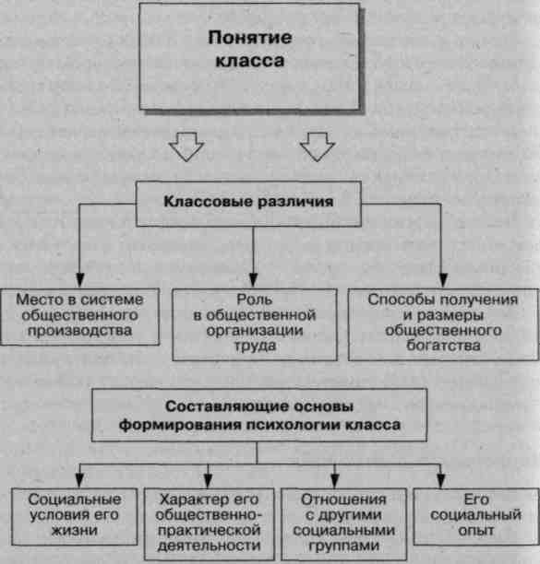
Схема 1. Понятие класса в социальной психологии

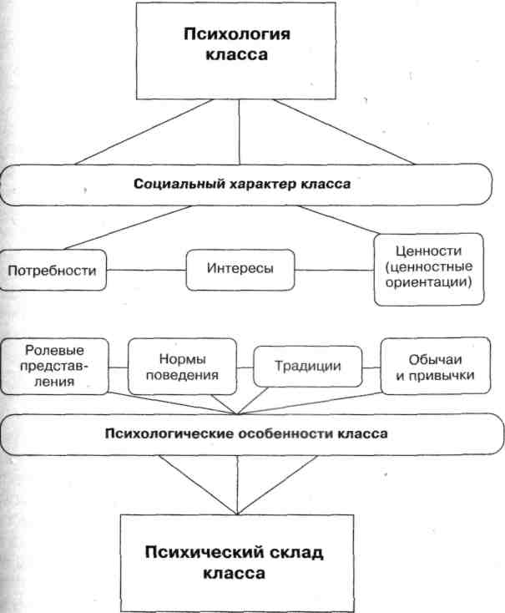
Схема 2. Структура психологии класса
РАЗДЕЛ VI. психология политики
Лекция 13. Сущность и содержание политико-психологических феноменов
1. Политика как объект психологического изучения.
2. Политическое сознание.
3. Структура политико-психологических феноменов.

1. Политика как объект психологического изучения. Политическая психология — это молодая отрасль общественного знания, возникшая на стыке социальной психологии, политологии и социологии, которые изучают различные стороны явлений и процессов, относящихся к сфере политической жизни и политической деятельности людей. За рубежом она стала самостоятельной лишь во второй половине XX в., когда в 1978 г. было создано Международное общество политической психологии. В нашей стране политическая психология выделилась в новое научное направление в конце 1980-х гг. после образования Всесоюзной ассоциации политической психологии (1990).
В настоящее время в России политология изучает в основном объекты и субъекты политики, формы и методы (реже способы) политической деятельности людей, а также причинно-следственные связи, относящиеся к политической активности людей и ее результатам.
Российские социологи стремятся осмыслить главным образом социально-конфессиональную структуру и некоторые другие особенности участников политической деятельности, социально-демографический фон, на котором развивается и проходит трансформация многочисленных политических явлений и процессов.
Отечественные историки обычно анализируют роль и место личности в тех или иных политических событиях, выявляют и описывают историческое своеобразие их зарождения и развития.
Отечественная психология, опираясь на данные исследований других наук, исходит из того, что политика — это организационная и регулятивно-контрольная сфера жизни общества, одна из важнейших в системе других таких же сфер: экономической, идеологической, правовой, культурной, религиозной и т.д. Политика реализуется в борьбе за власть в обществе (государстве). В ходе последней формируется политическое сознание как всего общества, так и отдельных его представителей и их групп.
2. Политическое сознание — система теоретических и обыденных взглядов, интересов, знаний, оценок, настроений и чувств, представляющая собой результат и процесс отражения политической реальности с учетом социальных интересов людей. Специфика политического сознания состоит в: а) высокой степени выражения и отражения социально-классовых интересов индивидов и их групп; б) активном влиянии политики на другие формы общественного сознания (право, мораль, религию, науку, искусство и философию).
Политическое сознание выполняет определенные функции. Его познавательная функция призвана представлять систему знаний об окружающей политической реальности. Оценочная функция политического сознания способствует ориентации людей в политической жизни, оценке политических событий. Регулятивная функция политического сознания предоставляет людям ориентиры относительно их участия в политической деятельности. Интегрирующая функция политического сознания способствует объединению социальных групп на базе общих ценностей, идей, установок. Прогностическая функция политического сознания закладывает фундамент для предвидения содержания и характера развития политических явлений и процессов в обществе. Нормативная функция политического сознания служит основой для формирования общепринятого образа политического будущего.
Российская психологическая наука считает, что всесторонне и достаточно корректно изучить, понять и сопоставить друг с другом политические явления и процессы можно только в том случае, если классифицировать их по целям, способам и результатам борьбы за власть как политической деятельности.
3. Структура политико-психологических феноменов. Отечественная психология предлагает свою схему анализа содержательных частей, относящихся к предмету политической психологии, в которой за основу в первую очередь берется градация не политических явлений и процессов, а непосредственно психологических феноменов.
В широком смысле к ним относятся:
1) психика человека (его психические процессы, свойства, состояния и образования), участвующего в различных видах
политической деятельности и находящегося сознательно или бессознательно под ее давлением, а также трансформации, которые она претерпевает в ходе борьбы за власть и политической активности;
2) изменения в психологии групп людей и социально-психологические процессы, возникающие в ходе их борьбы за власть и политической деятельности (массовидные феномены, групповые настроения, чувства и переживания, традиции и привычки).
Под воздействием политики и условий, ею инициируемых, в общественном сознании в целом, в общностях людей в частности, в процессе спонтанного или специально инициируемого межличностного и межгруппового взаимодействия и общения начинают функционировать и социально-психологические процессы, хорошо известные специалистам-психологам. Но характер их протекания, параметры распространения значительно отличаются от того, что происходит вне политики. Особенно это касается их силы и специфики направленности. Достаточно, например, вспомнить о том, что творится в обществе (его больших или малых составных элементах) под воздействием революционных движений, политических забастовок, острых национальных конфронтации и просто напряженных избирательных кампаний.
В этом случае область предмета политической психологии (всего комплекса ее теоретических и практических знаний) будет очерчена четырьмя своеобразными сферами: мотивационной, интеллектуально-познавательной, эмоционально-волевой и коммуникативно-поведенческой.
К первой из них относятся мотивационные явления, включающие: мотивы (потребности), интересы людей, инициирующие их политическую активность и вызывающие определенные реакции на политические процессы, а также потребность во власти, лидерстве, достижении политических целей; индивидуальные и социально-политические характеристики политического сознания людей с учетом их классовой, национальной, конфессиональной и половозрастной принадлежности; установки и стереотипы, функционирующие у субъектов политики, в том числе участвующих в борьбе за власть; привычки, взгляды, склонности и убеждения человека и групп людей, вовлеченных в политическую деятельность и борьбу за власть; психологические механизмы перестройки индивидуального и группового политического сознания при решении различных политических задач и в различных условиях политической деятельности; психологические закономерности влияния мотивации и индивидуальных качеств субъектов и объектов политики на эффективность и характер политической деятельности, в том числе и их собственной; психологические группы веры в политические идеалы.
Вторая группа политико-психологических феноменов состоит из интеллектуально-познавательных психологических явлений и процессов, обеспечивающих понятийно-смысловое и интеллектуально-когнитивное усвоение воздействий политической реальности. Психологи исследуют в частности: психологические закономерности политического мышления, его содержательные компоненты и структуру; психологические особенности формирования представлений и взглядов, относящихся к политической деятельности, борьбе за власть, в том числе и политическому соперничеству, лидерству, политическим конфронтациям; психологические закономерности и механизмы принятия политических решений; вопросы выработки специальных методов познавательного и интеллектуального стимулирования и контроля политической деятельности, борьбы за власть, ситуативного поведения субъектов и объектов политики; психологическое моделирование различных форм и способов, всего характера и содержания политической деятельности на основе анализа устойчивых социальных переменных и политических факторов в ходе борьбы за власть; формы и способы проектирования и прогнозирования путей и способов выхода из политических кризисов, экстремальных политических ситуаций.
К третьей группе политико-психологических явлений психологи относят следующие эмоционально-волевые феномены: индивидуальные и групповые чувства, настроения и переживания, возникающие в ходе политической деятельности и сопровождающие ее; психологические закономерности влияний эмоций и чувств, воли на результативность и содержание деятельности субъектов и объектов политики, формирование симпатий и антипатий, политической фрустрации, напряженности и т.д.; психологические закономерности адаптации к воздействию положительных и отрицательных факторов и условий политической деятельности; особенности формирования эмоционально-волевой готовности к политической деятельности и борьбе за власть; массовидные социально-психологические явления и процессы, возникающие в процессе политической деятельности.
И, наконец, в четвертую группу политико-психологических феноменов психологи включают коммуникативно-поведенческие явления и процессы, охватывающие информационное и межличностное взаимодействие, общение и взаимоотношения субъектов и объектов политики: наиболее общие закономерности и особенности политического общения, взаимодействия и взаимоотношений как индивидов, так и групп людей (в том числе и в зависимости от их принадлежности к конкретным классам, нациям, конфессиям, профессиональным и половозрастным общностям); психологические особенности социализации субъектов и объектов политической деятельности (партийных и беспартийных, лидеров и простых участников и т.д.); ролевое поведение людей, вовлеченных в политику, борьбу за власть; психологические механизмы формирования и развития общественного мнения в условиях политической активности; закономерности проявления, роста и снижения общественного интереса к политике; способы и приемы формирования имиджа политических лидеров; своеобразие руководства и управления в политической деятельности и борьбе за власть; своеобразие зарождения и трансформации стихийных форм политической активности, политического экстремизма и аморализма в политической деятельности и борьбе за власть; особенности функционирования массовых коммуникативных процессов в ходе политической деятельности и борьбы за власть; формы и способы организации и проведения собраний, митингов в ходе политической деятельности; социально-политические закономерности информационного обеспечения политической деятельности и борьбы за власть.

Лекция 14. Психологическая характеристика политической власти
1. Сущность власти.
2. Психологические особенности политической власти.

1. Сущность власти. Власть — это своеобразное социальное явление. С одной стороны, гносеологически ее появление и развитие связано с возникновением человеческого общества (государства), отношениями между людьми их составляющими, с другой — управление обществом, государством, людьми связано с политикой. Политика не функционирует в отсутствие власти, так же как и власть не может реализовываться без политики, а человек не способен сохранить свои гражданские качества в отсутствие как власти, так и политики. Политика определяет содержание власти.
Интерес психологической науки к проблеме власти обусловлен тем, что, во-первых, любой человек так или иначе стремится к власти над другими людьми, поскольку чувствует в себе определенные внутренние силы для этого, а очень часто и испытывает превосходство над ними. Иногда все происходит неосознанно, но еще чаще индивид находит в этом личное удовлетворение и в большинстве случаев упорно стремится к достижению власти.
Во-вторых, люди всегда играют (или выполняют) в обществе какие-то конкретные социальные роли, каждая из которых, как правило, отличается от ролей других людей. По данной причине каждая личность всегда или властвует или подчиняется. Сам этот процесс носит психологически неоднозначный характер, основываясь на господстве и подчинении. И если в межличностных отношениях в семье, в частной личной жизни различные проявления господства и подчинения, как правило, не абсолютизируются, сглаживаются, то в общественных отношениях людей и их групп наличие власти считается необходимым условием существования, хотя это и приводит часто к конфликтным ситуациям, которые порой очень трудно разрешить.
В-третьих, без отношений господства и подчинения (и соответственно власти) не может существовать ни одно государство, в том числе и демократическое, так как эти отношения необходимы при решении проблем в экономической, политической, военной, культурной, национальной, образовательной и других областях жизни и деятельности. Властью обладают президент или монарх по отношению к гражданам страны, сержант по отношению к солдату в армии, родители по отношению к ребенку, воспитательница детского сада по отношению к воспитанникам. Власть распределена по всем уровням социальной иерархии в обществе. Одни и те же психологические закономерности могут быть обнаружены и в большой политике, и во взаимоотношениях рядовых граждан.
Власть, властные отношения, таким образом, постоянно опосредуют поведение, деятельность и поступки людей, кардинальным образом влияют на их внутренний мир и взаимоотношения с другими индивидами. Под их воздействием происходят значительные изменения в обществе и окружающем мире, индивидуальном и общественном сознании.
С психологической точки зрения власть — это способность и возможность личности, группы, класса, нации, партии, государства и т.д. осуществлять свою волю с помощью авторитета, права, насилия и других средств, оказывая направляющее воздействие на деятельность, поведение и жизнь людей в обществе.
В то же время власть как общественное явление подчиняется объективным законам, независимым от человеческих представлений и стремлений, определяющим и регулирующим процессы социального развития, в которых экономические факторы играют решающую роль. Общественная система в целом (прежде всего, экономический строй общества) и ее влияние на социальный уклад жизни людей, в частности, регулируют фактический доступ к власти, характер отношений, методы ее осуществления.
Власти присущи универсальные социальные свойства: всеобщность; функционирование во всех сферах общественных отношений; способность проникать во все виды деятельности, связывать людей, общественные группы и противопоставлять их.
Власть выполняет конкретные функции. Ее диспозиционная функция выражается во множестве предписаний, инструкций, рекомендаций, императивов, запретов, определяющих политическую активность людей. Через систему наставлений «что делать» и «чего нельзя делать» власть формирует программы типов самоутверждения в обществе, считающихся оптимальными, эффективными, удовлетворительными, целесообразными.
Психологическая функция власти заключается в реализации партнерских отношений. Власть устанавливается в межличностном взаимодействии, где обосабливаются его ведущая и ведомая стороны (силы).
Гносеологическая функция власти воплощается в соединении знания и воли. В плоскости «знание» актуализируется сознательный расчет действий и их последствий в заданных обстоятельствах, реализуется (учреждается) рациональность поступков и поведения людей в процессе общественной жизни и политической активности. В плоскости «воля» оформляется жесткая подчиненность действий целям, складывается целеустремленность, настойчивость.
Организационная функция власти реализуется в наращивании порядка, уровня организации. С другой стороны, устанавливаемый властью порядок обеспечивает простор деятельности, преимущественно репродуктивной. Это, несомненно, сковывает социальное творчество личности и масс. В результате новаторская инициатива, властью не утвержденная, ищет обходные пути, рождаясь вне исходной организации и установленного порядка. Последнее обстоятельство подхлестывает наличную власть, заставляя модифицировать ее формы.
Политическая функция власти выражается в осуществлении влияния, подчинения, принуждения, побуждения людей и их политической активности в соответствии с фактическим балансом общественных сил.
В целом цель власти состоит в том, чтобы посредством прямого или косвенного воздействия на людей, их объединения или разъединения: а) противодействовать деструкции, кризису, упадку, нейтрализовать напряжение, конфликты; б) стремиться к максимуму стабильности общества и отдельных его частей, способствовать их совершенствованию, упрочению, прогрессу. Средства власти представляют собой богатый арсенал тактики: от безобидной поддержки, патронажа до администрирования, устрашения, применения силы.
Научный подход к пониманию власти требует учета многообразия форм ее проявления в обществе, тщательного анализа специфических особенностей различных ее видов — экономической, политической, общественной и т.д. Главным объектом нашего внимания является политическая власть.
2. Психологические особенности политической власти. Политическая власть — это форма социальных отношений, характеризующаяся способностью социального субъекта (личности, группы, класса, нации, партии и т.д.) побуждать других социальных субъектов к действиям, обеспечивающим его интересы либо интересы общества в целом.
Основные функции политической власти сводятся к: формированию политической системы общества; организации его политической жизни, политических отношений, которые включают в себя отношения между государствами и обществом, общественными группами, классами, ассоциациями, политическими аппаратами и органами государственного управления, партиями, гражданами и т.д.; управлению делами общества на разных уровнях; руководству органами власти и политическими, а также неполитическими процессами; контролю политических и других отношений и в итоге созданию определенного, характерного для того или иного общества типа правления, политического режима и государственного строя (открытого или закрытого, замкнутого, отгороженного от других государств), присущей данному государству политической системы, соответствующих им политических отношений и иных политических характеристик общества.
Политическая власть реализуется в процессе политической деятельности людей и через политические отношения в обществе. Она, особенно если те или иные ее представители добились права управлять государством, может осуществлять свои функции различными способами: экономическим регулированием и принуждением, политическим и идеологическим воздействием, правовыми, юридическими нормами и санкциями, моральным и нравственным стимулированием, психологическими средствами. Однако только государственная власть как главенствующая среди различных видов политической власти обладает монополией на принуждение с помощью госаппарата в отношении всех членов общества.

Лекция 15. Психологические особенности политической активности
1. Политические мотивы в борьбе за власть.
2. Зависимости от власти и политики.
3. Политическая активность.

В борьбе за власть, в ходе политической деятельности люди могут проявлять различную активность. Особенности и содержание последней зависят от многих факторов. Основой различий между активными и пассивными участниками политической жизни выступают мотивы и установки, в соответствии с которыми люди включаются в политическую деятельность.
1. Политические мотивы, склоняющие людей добиваться власти или участвовать в ее осуществлении, могут быть эгоцентрическими и социоцентрическими. Эгоцентрические — это те мотивы, которые концентрируются на собственной личности индивида, ориентируют его на следование в политической деятельности узколичностным целям. Социоцентрические — мотивы, ориентирующие человека на достижение блага для какой-то более широкой группы людей (нации, класса, жителей определенного региона). Эгоцентрические и социоцентрические мотивы не обязательно должны исключать друг друга: например, кто-то может испытывать сильное желание служить отчизне и одновременно прославиться. Эти два мотива поведения часто взаимно усиливают друг друга и ведут к одному и тому же типу действий. При этом нужно принимать во внимание и тот факт, что личность может стремиться к власти и в силу каких-то своих достоинств и для достижения тех привилегий, которые может предоставлять власть. В первом случае власть для людей и участие в борьбе за нее являются чем-то вроде игры, «развлечения», когда идет постоянное и нравящееся индивидам соперничество. Они, как правило, удовлетворяют свои стремления выделиться из общей массы других людей и завоевать авторитет, новое положение в обществе.
Чтобы разобраться в происходящем, выявить разные формы политической активности и политического участия во властных отношениях, политическая психология делает определенные обобщения. Обычно она различает:
• позитивные или негативные реакции людей на импульсы, исходящие от политической системы общества, от ее институтов или их представителей, не связанные с необходимостью высокой активности человека. Последний лишь фиксирует их в своем сознании, часто систематизирует появляющиеся в итоге политические представления для того, чтобы просто ориентироваться в социально-политической действительности, но не предпринимает инициативных действий;
• активность, связанную с делегированием политических полномочий, т.е. электоральное поведение людей. В этом случае люди испытывают определенные политические пристрастия, являются сторонниками конкретных партий или общественно-политических движений и, доверяя им свои голоса, участвуя в выборах в государственные органы власти, выражают свое отношение к существующей политической системе, поддерживая ее или выступая против нее;
• участие в деятельности различных политических и общественных организаций. Эта форма политической активности свойственна людям, которые стремятся реализовать на прак_{г} тике свои политические интересы и привязанности, поддержать своими силами и своей энергией партии и движения, близкие им по духу и идеалам и которые способны, на их взгляд, изменить в лучшую сторону жизнь в государстве;
• выполнение политических функций в рамках институтов, входящих в политическую систему общества или действующих против нее. Вовлеченные в политическую активность люди, вступившие в конкретные партии или общественные движения, находясь в их рядах, вынуждены (или чаще всего по собственной воле и в соответствии с личными убеждениями) принимать непосредственное и деятельное участие в проводимых этими политическими организациями мероприятиях;
• прямую деятельность в составе политических движений или вне их, направленную против существующей политической системы и имеющую своей главной целью коренную ее перестройку. В развитии каждого государства всегда наступают моменты, когда для большинства людей становятся невыносимыми условия их общественной жизни или же обостряется до максимума недовольство политикой социальной группы, находящейся у власти. Тогда это недовольство выливается в прямую политическую активность, направленную на свержение правящего режима или его трансформацию.
В то же время психологи справедливо обращают внимание на существование не только форм политической активности, но и на реальное присутствие ее антиподов, видов политической пассивности, к которым относят:
а) выключенность людей из политических отношений и системы политической активности, сложившейся в обществе и государстве, обусловленную низким уровнем социального, экономического и культурного развития;
б) политическую невостребованность людей как результат излишней заорганизованность политической системы, низкой эффективности механизмов обратной связи между такой системой и гражданским обществом в целом, разочарованием населения в политических институтах;
в) политическую апатию как форму неприятия политической системы (например, после чужеземного завоевания и оккупации, победы контрреволюции, кровавого подавления массовых социальных и политических движений и т.д.);
г) политический бойкот как выражение активной враждебности народа к существующей политической системе и ее институтам.
2. Зависимости от власти и политики:
а) «человека дополитического», когда он воспринимает власть как действие естественной среды обитания и не интересуется политикой как законами ее функционирования;
б) «человека политического», когда он активно пытается вмешиваться в функционирование власти в своих интересах и интересуется политикой как конструкцией организации власти.
В более полном описании А.И. Юрьев предлагает признать, что существуют:
1) «человек дополитический без власти» — житель, по разным причинам повинующийся власти и поддерживающий функционирование ее механизмов и достижение ее результатов;
2) «человек политический без власти» — гражданин, осознавший значение власти в его жизни, сформулировавший свое отношение к действующей власти и добивающийся внесения изменений в ее конструкцию;
3) «человек дополитический при власти» — криминальный авторитет, эксплуатирующий естественные законы власти как стихийного явления при благоприятном для него отсутствии политики в государстве; 4) «человек политический при власти» — государственный лидер, проектирующий и эксплуатирующий естественные законы власти при поддержке научных исследований механизмов управления поведением общества.
Современные исследования ученых свидетельствуют, кроме того, и о том, что, обладая определенными социальными и политическими качествами, один человек может показывать большую готовность к участию в политической борьбе, а другой — будет сторониться ее. Поэтому сегодня можно говорить о существовании четырех основных социально-психологических типов людей, представителей которых различают по их отношению к политической активности и другим формам борьбы за власть. Основанием для выделения таких типов служат как объективные характеристики политического участия, так и субъективное восприятие политики человеком, его понимание собственной роли в ней.
Во-первых, это люди, активные во всех областях жизни, в том числе и в политике. Они отличаются большой энергией, высоким мнением о собственных возможностях и сильными личными устремлениями, весьма настойчиво участвуют в разнообразных видах деятельности и часто, хотя и не всегда, проявляют высокую идеологическую и психологическую стойкость.
Во-вторых, это люди, активные в каких-либо сферах деятельности, но пассивные в политике и, следовательно, лишенные склонностей, свойственных политикам и необходимых для политической борьбы либо относящиеся индифферентно к проблемам политики ввиду достаточно продуктивного участия в других областях. К этой группе можно отнести людей, которые по тем или иным причинам не одобряют существующую политическую систему и поэтому активно не включаются в ее функционирование. В то же время они не борются за ее ликвидацию.
В-третьих, индивиды, проявляющие слабый интерес к неполитическим областям жизни, но весьма политически активные. Это своеобразная категория людей с определенными интеллектуальными и эмоционально-экспрессивными характеристиками, ориентирующими на достаточно упрощенное понимание политической деятельности.
3. Политическая активность, вовлеченность в борьбу за власть, кроме того, определяются политическими установками людей, их политическим поведением, стабильностью политической жизни, политическим доверием, существующим в обществе. Вот почему отношение людей к власти, их политическая активность или пассивность зависят от целого ряда психологических факторов, среди которых:
а) степень социально-психологической вовлеченности в политику, обусловленная воздействием средств массовой информации и политических процессов на людей, под контролем которых формируются представления о политике, рождается интерес к ней, готовность и способность воспринимать определенные политические и иные ценности;
б) наличие определенных индивидуально- и социально-психологических предпосылок, сформировавшихся в ходе всей предыдущей жизни и истории развития людей или их групп, ориентирующих на конкретное отношение к политическим реалиям, событиям, факторам или определенную идентификацию с той или иной политической партией или институтом, способствующих вовлечению (включению) в политику. в) чувство социально-психологической причастности групп людей к определенным политическим ценностям, идеям, взглядам (у каждого человека так или иначе формируются конкретные политические ситуативные интересы и пристрастия, которые со временем начинают более активно опосредовать их миросозерцание и характер осмысления действительности, что позволяет не только оценивать события, участниками которых они оказались в силу тех или иных обстоятельств, но и формировать устойчивую мотивацию их поступков и действий);
г) повседневное, сиюминутное восприятие политики, властных отношений людьми (оно может быть адекватным, неадекватным, реалистическим, иллюзорным).
Политическая активность, приверженность людей к властным отношениям зависит и от социально-формационных и исторических факторов. Конкретные политические системы и исторические формации могут порождать своеобразные, но одинаковые условия участия людей в политической жизни. Например, в условиях диктатуры исключается участие граждан в политике, а стремление их к власти нивелируется условиями, в которых запрет на политическую деятельность становится нормой. Соответственно и социально-психологический настрой общества, гнетущая морально-психологическая атмосфера полностью воспрещают распространение прогрессивных взглядов, препятствуют политическим дискуссиям, политической активности в целом.
При тоталитаризме участие людей в политической деятельности либо сводится к строго предписанным формам поведения, либо носит формальный характер, а социально-психологическая атмосфера, социальные чувства и эмоции населения контролируются средствами массовой информации или же направляются в определенное русло. В этом случае политическая активность людей не носит широко распространенного характера и для удовлетворения людьми своей политической мотивации не существует благоприятных условий.
В условиях демократического развития государства, особенно на начальных этапах его становления, появляются очень благоприятные социальные и социально-психологические предпосылки для политической активности масс, вовлечения людей в борьбу за власть. Общественная и экономическая жизнь общества, как правило, активизируется, перспективы совершенствования всех сторон жизни, ранее недоступные, будоражат сознание людей. Социально-психологическая атмосфера в государстве такова, что открывает большие возможности для различного рода дискуссий, выражения многообразных и очень часто противоположных и противоречивых точек зрения и мнений. Ограничения на политическую деятельность и борьбу за власть, как правило, отсутствуют. Даже те люди, которые раньше никогда не отличались большой политической активностью, все больше вовлекаются в государственные перипетии, проникаются политическими эмоциями и чувствами. С переходом государства к демократическим преобразованиям социальная и политическая активность людей начинает снижаться.

Вопросы для повторения
1. Что такое политическая психология как отрасль научных знаний?
2. Какие явления и процессы изучает политическая психология?
3. Каковы функции власти?
4. Что такое политическая власть?
5. Какие типы людей в зависимости от их политической активности вам известны?

Задания для самостоятельной работы
1. Обдумайте свое отношение к политике и политикам.
2. Постарайтесь описать, как трансформируется ваша психика под влиянием политики.
3. Дайте характеристику своего политического мышления и сознания.
4. Выразите свое отношение к власти и властным отношениям людей.
5. Постарайтесь описать, как будет трансформироваться ваша психика под влиянием политической кампании, в которой вы собираетесь принимать участие.
6. Изучите свое личное отношение к положительным и отрицательным характеристикам различных форм политической активности.

Структурно-логические схемы
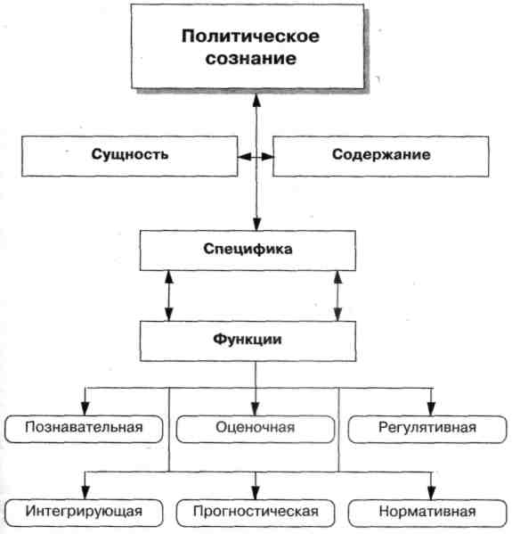
Схема 1. Психологическая характеристика политического сознания

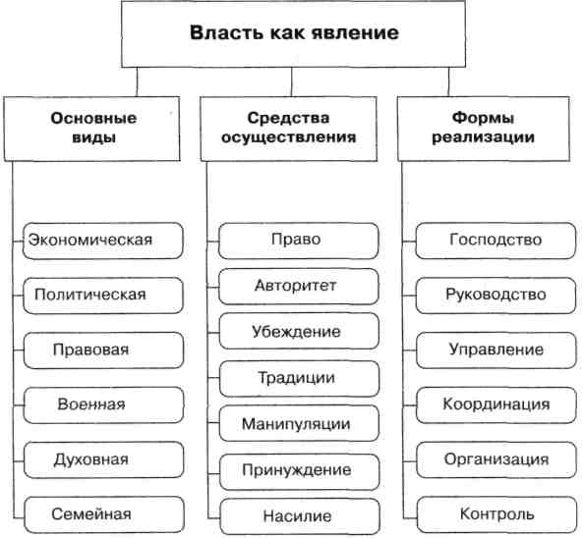
Схема 2. Психологическая характеристика власти

